Министерство образования и науки Республики Башкортостан

Государственное бюджетное профессиональное образовательное учреждение

Уфимский колледж статистики, информатики и вычислительной техники

Отчёт по практике

УП.02.01 Учебная практика

Технология разработки программного обеспечения

|  |  |
| --- | --- |
|  | Руководитель практики  О.В.Фатхулова  «___» _______________ 2022 г. |
|  | Студенты группы 19П-2  А.Р.Бикбулатова  В.Е.Иванов  « » _______________ 2022 г. |

УФА - 2022 год

СОДЕРЖАНИЕ

|  |  |
| --- | --- |
|  | Лист |
| Введение | 2 |
| 1 Техническое задание | 4 |
| 1.1 Назначение разработки | 4 |
| 1.2 Требования к программному обеспечению | 4 |
| 1.3 Требования к программной документации | 5 |
| 1.4 Требования к надежности | 5 |
| 1.5 Требования к составу и параметрам технических средств | 6 |
| 1.6 Требования к оформлению и верстке | 6 |
| 1.7 Требования к аппаратному обеспечению | 7 |
| 1.8 Требования к дизайну и интерфейсу сайта | 7 |
| 1.9 Диаграмма Ганта | 7 |
| 2 Постановка задачи | 10 |
| 2.1 Описание предметной области | 10 |
| 2.2 Описание входной информации | 12 |
| 2.3 Описание выходной информации | 12 |
| 2.4 Контрольный пример | 14 |
| 2.5 Проектирование программного продукта | 16 |
| 3 Экспериментальный раздел | 19 |
| 3.1 Описание программы | 19 |
| 3.2 Тестирование программного продукта | 21 |
| 3.3 Руководство пользователя | 29 |
| Заключение | 36 |

# ВВЕДЕНИЕ

На сегодняшний день в сети интернет имеется большое количество ресурсов с постоянно обновляющимся контентом. Множество самых бытовых вещей переходят из материальной формы в виртуальную, что гораздо упрощает и увеличивает продуктивность их использования. Обмен данными, торговая деятельность, движения денежных средств, банковские и страховые сервисы, а также маркетинг и финансовый расчет, все чаще и чаще обретают свое отражение в масштабах всемирной сети. Все вышеперечисленные понятия слились в единое и создали сравнительно новую для России область экономики, как электронная коммерция.

В настоящее время наиболее популярным видом виртуальной торговли является интернет-магазин. Интернет-магазин обычно содержит наглядный и красочный каталог предоставляемых товаров, с их достаточным описанием и указанием цены, что позволяет заинтересовать потенциального покупателя, помочь ему сделать выбор и, в итоге, совершить покупку. Делая свой выбор в пользу открытия интернет-магазина, компания переходит на более высокий уровень развития своего бизнеса и делает свой ассортимент более доступным для широкого круга покупателей.

Основной целью проекта является разработка сайта интернет-магазина по продаже верхней одежды. В нем должен быть необходимый перечень товара, а также интуитивно понятный пользователю интерфейс, который позволит подробно ознакомиться с различными товарами, оценить их характеристики, а при необходимости и приобрести. При разработке необходимо чтобы каждый покупатель смог без проблем получить необходимую ему информацию о товаре, а также приобрести его.

Поставленные задачи в ходе разработки проекта:

* выполнить основные этапы проектирования ПО;
* определение структуры интернет-магазина;
* спроектировать базу данных, содержащую сведения о клиентах, товарах и заказах;
* разработать и протестировать веб–приложение по каждому существующему функционалу.

1 Техническое задание

1.1 Назначение разработки

Объектом исследования является разработка веб–приложения, выполняющего функции интернет–магазина. Предметом исследования является процесс разработки серверной и клиентской частей веб–приложения. Методы исследования заключаются в изучении необходимых для разработки веб–приложения технологий, реализации серверной и клиентской частей сайта, создании база данных.

Интернет–магазин «T–shirt» должен быть предназначен для организации оформления заказа дистанционным способом в целях упрощения продажи. Пользователями программы выступают администратор и покупатель.

Незарегистрированный в системе пользователь при открытии сайта просматривает каталог верхней одежды и предлагаемых эскизов для нее, а также информацию о магазине. Для оформления заказа, просмотра совершенных покупок и создания своего дизайна одежды пользователь должен зарегистрироваться или совершить аутентификацию. При оформлении заказа выдается чек, который представляется возможным распечатать. После совершения заказа пользователь может посмотреть содержимое корзины и его статус. Выдача заказа осуществляется на почте при предъявлении чека.

Администратор имеет возможность обновлять информацию в каталогах и добавлять новые атрибуты, а также обновлять статус заказов.

1.2 Требования к программному обеспечению

Интернет– магазин «T–shirt» должен обеспечивать выполнение функций:

* + формирование корзины;
  + просмотр содержимого корзины от имени покупателя;
  + формирование и печать чека;
  + от имени администратора, изменять статус заказов.

Первичный документ для формирования чека о покупке – информация о совершенном заказе. Набор технологий должен отвечать решению задач заказчика и способствовать реализации указанного в данном документе функционала. Набор технологий утверждается заказчиком на основании предложений исполнителя.

Минимальный набор для реализации задачи:

* веб-сервер;
* серверная часть (серверный язык программирования);
* клиентская часть (html, css,js);
* реляционная СУБД.

Структура интернет–магазина предусматривает ведение следующих разделов:

* главная страница;
* раздел «О нас»;
* раздел «Контакты»;
* раздел «Аккаунт»;
* раздел «Новинки»;
* раздел «Заказ»;
* раздел «Все заказы»;
* раздел «Мои заказы».

1.3 Требования к программной документации

Разрабатываемая система должна включать справочную информацию о работе системы и подсказки пользователю. В состав сопровождающей документации должны входить: отчет, содержащий описание системы; руководство пользователя; презентация.

1.4 Требования к надежности

Разрабатываемый сайт должен иметь:

* ограничение несанкционированного доступа к данным;
* разграничение пользовательских прав.

1.5 Требования к составу и параметрам технических средств

Минимальная конфигурация персонального компьютера пользователя для просмотра веб–сайта в Интернете такова:

* процессор Pentium с частотой 233 МГц или более быстрый;
* память ОЗУ не менее 64 МБ оперативной памяти;
* доступ к интернету;
* сетевой адаптер;
* монитор;
* манипулятор типа «мышь»;
* манипулятор типа «клавиатура».

Необходимо наличие исправно функционирующей сети интернет. Все формируемые чеки должны иметь возможность экспортирования в MS Office Word 2013/2019 и последующей печати.

1.6 Требования к оформлению и верстке

При разработке должны соблюдаться следующие требования:

* HTML 5 используется в качестве языка семантической разметки;
* CSS3 используется для стилизации элементов;
* использование «Fontawesome» и других подобных «framework-ов»;
* соблюдение правил организации html и css;
* соблюдение корректности верстки для последних версий браузеров: «Mozilla Firefox, Chrome, Opera»;
* верстка сайта должна быть интуитивно понятной в соответствии с требованиями;
* соблюдения правил SEO;
* атрибуты «alt» для изображений;
* атрибут «title» для названий контейнеров.
  1. Требования к аппаратному обеспечению

Аппаратное обеспечение должно отвечать решению бизнес-задач заказчика, а также обеспечивать бесперебойное функционирование сайта. Аппаратные средства для реализации утверждаются с заказчиком на основе предложений исполнителя.

1.8 Требования к дизайну и интерфейсу сайта

Интерфейс сайта должен быть реализован на основе пользовательского опыта (UX/UI). Структура интерфейса должна быть понятна пользователю, информация, требуемая пользователю для реализации основных действий на сайте, должна быть легко доступна и размещена в интуитивно понятных разделах. Функционал должен быть интуитивно понятным и должен обеспечивать достижение результата от действий пользователя минимальным набором действий.

1.9 Диаграмма Ганта

После утверждения технического задания разработчик непосредственно приступает к созданию программного обеспечения. Этапы разработки проекта представлены в таблице 1.9.1. Диаграмма Ганта представлена на рисунке 1.9.1.

Таблица 1.9.1 – Этапы разработки.

|  |  |  |  |
| --- | --- | --- | --- |
| Номер этапа | Название этапа | Срок | Отчетность |
| 1 | Анализ требований к программному продукту | 12.09.2022 – 16.09.2022 | Анализ предметной области. Разработка требований.  Составление ТЗ. |
| 2 | Проектирование ПО | 19.09.2022 – 22.10.2022 |  |
| Создание диаграммы вариантов использования | 19.09.2022 – 21.09.2022 | Диаграмма Use Case. |
| Составление диаграммы деятельности | 22.09.2022 – 23.09.2022 | Диаграмма деятельности |

Продолжение таблицы 1.9.1.

|  |  |  |  |
| --- | --- | --- | --- |
| Номер этапа | Название этапа | Срок | Отчетность |
|  | Составление диаграммы классов. | 26.09.2022 – 28.09.2022 | Составление диаграммы классов. Диаграмма классов. Описание классов. |
| Создание контекстной диаграммы и декомпозиции | 29.09.2022 – 05.10.2022 | Функциональная модель. |
| 3 | Разработка прототипа сайта и интерфейса. | 06.10.2022 – 10.10.2022 | Прототип ПО. Реализация системы на уровне интерфейса. |
| 4 | Разработка функционала (каждого пользователя) | 11.10.2022– 21.10.2022 | Внутренние модули. Подключение базы данных и программирование. |
| 21.11.2022– 05.12.2022 | Программирование функционала, сборка. |
| 5 | Тестирование программного продукта и составление программной документации | 05.12.2022– 08.12.2022 | Тест-кейсы. Организация функционального и нагрузочного тестирования.  Документация – протокол тестирования.  Описание программы.  Руководство пользователя. Руководство администратора. |
| 6 | Сдача программного продукта в эксплуатацию | 08.12.2022– 12.12.2022 | Программный продукт. Презентация программного продукта с постановкой задачи. |

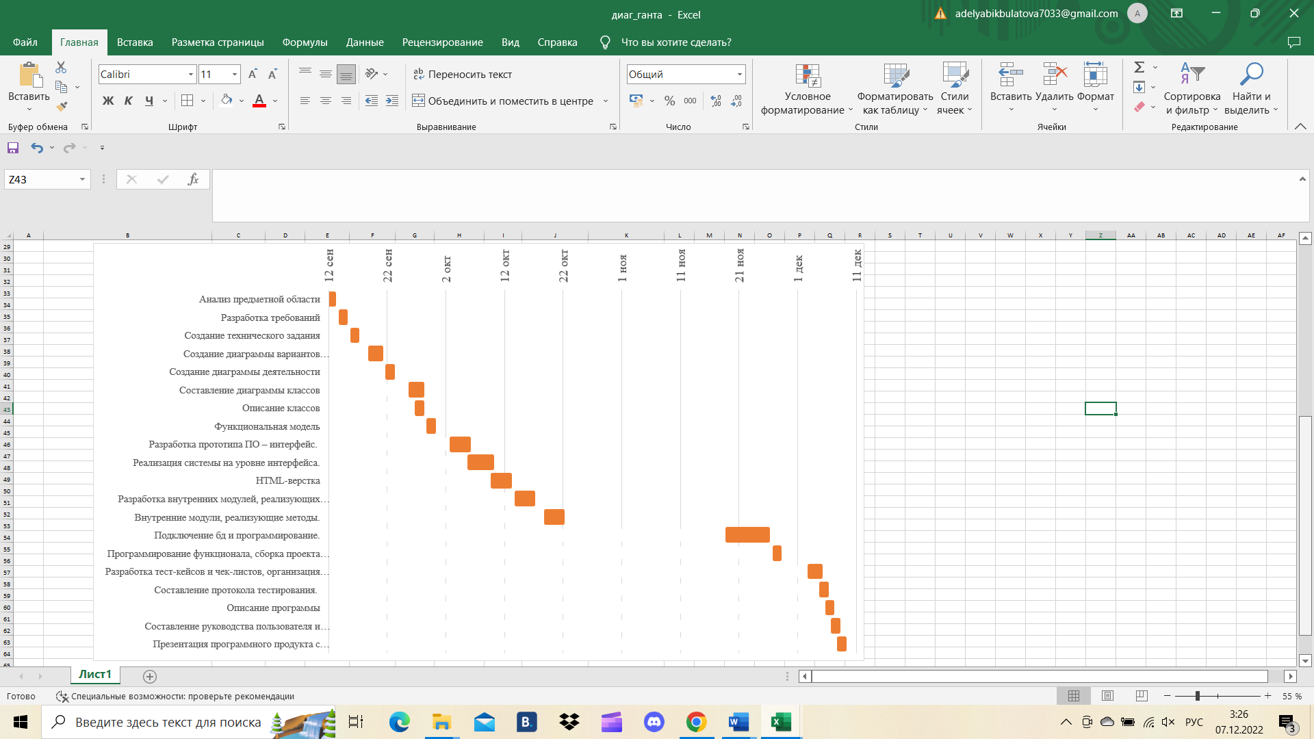

Рисунок 1.9.1 – диаграмма Ганта

2 Постановка задачи

2.1 Описание предметной области

Проектирование базы данных и разработка веб–приложения по продаже верхней одежды. Интернет-магазин «T–shirt» занимается выпуском верхней одежды разных форматов и расцветок, которые покупатель сам может выбрать и оформить заказ. Требуется разработать сайт для продажи верхней одежды. Веб–приложение должно обеспечивать возможность ведения каталогов эскиза и самого товара. Верхняя одежда различается по уникальному номеру в зависимости от его характеристик. Верхняя одежда имеет следующие характеристики:

* уникальный номер;
* наименование;
* изображение;
* пол;
* размер;
* цвет;
* цена;
* количество на складе;
* материал;
* описание.

При покупке должны заноситься следующие сведения о покупателе:

* фамилия, имя, отчество покупателя;
* уникальный номер;
* серия паспорта;
* номер паспорта;
* почтовый индекс;
* контактный телефон;

При покупке покупатель выбирает определенный эскиз, который в дальнейшем печатается на верхней одежде.

Эскизы должны классифицироваться по определенным категориям и идентифицироваться уникальным номером. Эскиз имеет следующие характеристики:

* уникальный номер;
* изображение;
* уникальный номер категории.

Также при осуществлении покупки формируется электронный чек. В электронном чеке должны быть отмечены следующие параметры:

* номер электронного чека;
* дата;
* уникальный номер (ID) верхней одежды;
* уникальный номер (ID) эскиза;
* итоговая стоимость.

Предусмотреть следующие ограничения на информацию:

* при добавлении категории администратором нужно добавить хотя бы одно изображение;
* незарегистрированный пользователь не может совершить заказ;
* заказ не может быть составлен пока пользователь не укажет все нужные данные.

С данным веб–сайтом должны работать следующие группы пользователей:

* администратор;
* покупатель.

Администратор имеет возможность решать следующие задачи:

* просматривать список товаров;
* получить список эскизов;
* редактировать статус заказов;
* добавить новые категории и эскизы в систему;
* редактировать эскизы в системе.

Покупатель должен иметь возможность решать следующие задачи:

* просматривать каталог верхней одежды и эскизов по категориям, зарегистрированных в магазине;
* получать полную информацию об оформленном заказе;
* возможность распечатать электронный чек;
* редактировать данные, указанные в профиле пользователя.

2.2 Описание входной информации

Основными входными данными интернет – магазина являются:

* информация о заказчике, предоставляемая им в процессе регистрации в системе;
* полная информация о каталоге продаваемой продукции;
* информация о местоположении и контактах магазина;
* информация о цене одежды;

Описание входных документов представлено в таблице 2.2.1.

Таблица 2.2.1 – Описание входных документов

|  |  |  |
| --- | --- | --- |
| Наименование документа | Дата поступления документа | Откуда поступает документ |
| Пользователь | Любое время | От интернет-магазина |
| Каталог | Любое время | От администрации интернет-магазина |
| Заказ | Любое время | От интернет-магазина |
| Цены | Любое время | От администрации интернет-магазина |
| Контакты | Любое время | От администрации интернет-магазина |

2.3 Описание выходной информации

Выходными данными является информация и результаты запросов к базе данных, которые отображаются на экране монитора в виде html–страниц. В роли выходной информации мы получим веб–страницы, которые представляют собой результат обработки выходных данных и имеют для пользователя удобный вид. На веб–страницах имеется список продукции с ее описанием и ссылкой на приобретение. В данном случае выходным документом будет являться чек о совершенной покупке описание которого приводится в таблице 2.3.1.

Таблица 2.3.1 — Описание выходного документа.

|  |  |  |  |  |  |  |
| --- | --- | --- | --- | --- | --- | --- |
| Наименование документа (шифр) | Периодичность выдачи документа | Кол-во экз. | Куда передаются | Поля сортировки | Поля группировки | Итоги |
| Электронный чек о совершенной покупке | После каждой совершенной оплаты | 1 | Клиенту | - | - | Сумма  покупки |

Образец выходного документа представлен на рисунке 2.3.2.

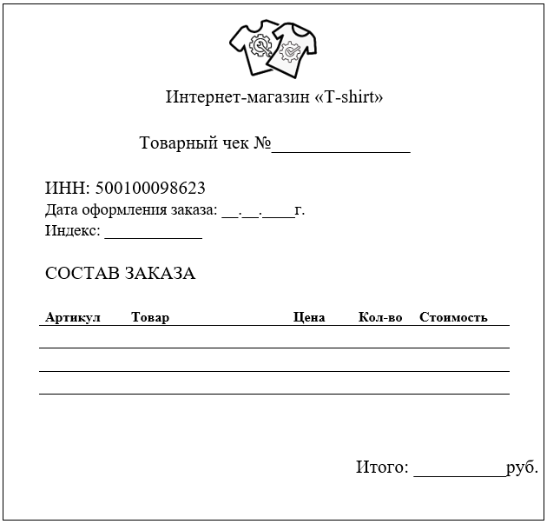

Рисунок 2.3.2 – Электронный чек о совершенной покупке

2.4 Контрольный пример

Контроль пример является ручным подсчётом задачи. Он представляет собой вариант задачи с исходными данными и используется для проверки правильности решения на ЭВМ.

Входная информация контрольного примера представлена в таблицах: информация о пользователях, пользователи, типы доступа, каталог, заказы. Входные и выходные данные контрольного примера указаны в таблицах 2.4.1 – 2.4.4. Результат работы представлен на рисунках 2.4.1 – 2.4.2.

Таблица 2.4.1 – Входные данные для контрольного примера «Пользователи»

|  |  |  |  |  |  |  |  |  |  |
| --- | --- | --- | --- | --- | --- | --- | --- | --- | --- |
| ID | Name | Family | Patronymic | PhoneNumber | SeriesPassport | NumberPassport | PostalCode | E-mail | Password |
| 18 | Ксения | Иванова | Олеговна | 87546857946 | 3023 | 234245 | 342537 | ze@mail.ru | fg3452 |
| 19 | Екатерина | Климова | Алексеева | 87945546597 | 3232 | 342544 | 535547 | de@mail.ru | sgsg2452 |

|  |  |  |  |
| --- | --- | --- | --- |
| ID | Name | Count | Cost |
| 7 | Женская Футболка | 1 | 900,00 |
| 6 | Мужская футболка | 1 | 900,00 |

Таблица 2.4.2 – Входные данные для контрольного примера «Верхняя одежда»

|  |  |  |  |
| --- | --- | --- | --- |
| ID | CategoryImage | Count | Cost |
| 6 | Аниме | 1 | 500,00 |
| 14 | Мультфильмы | 1 | 500,0 |

Таблица 2.4.3 – Входные данные для контрольного примера «Эскиз»

Таблица 2.4.4 – Выходные данные для контрольного примера «Электронный чек»

|  |  |  |  |  |  |  |  |
| --- | --- | --- | --- | --- | --- | --- | --- |
| NumberElectronicReceipt | Date | PostalCode | UserID | TopClothesID | Count | SketchImageID | Cost |
| 34 | 2022-12-08 | 342537 | 18 | 9 | 1 | 6 | 1400,00 |
| 35 | 2022-12-08 | 535547 | 19 | 5 | 1 | 14 | 1400,00 |

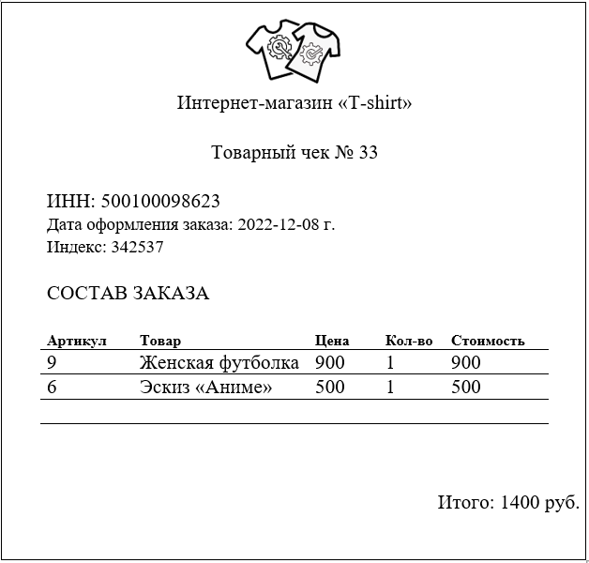

Рисунок 2.4.1 – Электронный чек №23

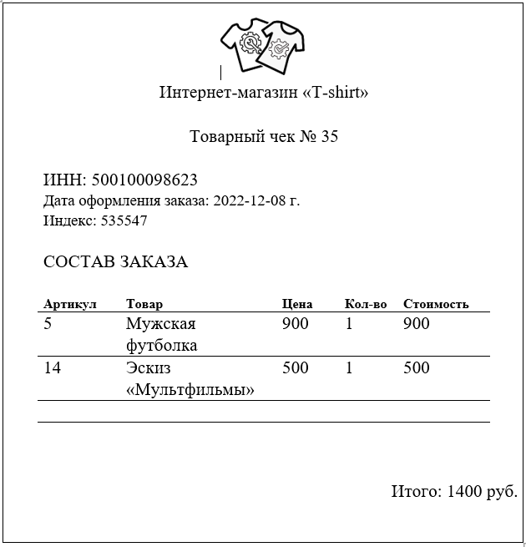

Рисунок 2.4.1 – Электронный чек №23

2.5 Проектирование программного продукта

Диаграмма прецедентов является исходным концептуальным представлением системы в процессе ее проектирования и разработки. Данная диаграмма состоит из актеров и прецедентов, вариантов использования и отношений между ними.

Диаграммы прецедентов имеют большое значение для визуализации специфицирования и документирования поведения элемента. Они облегчают понимание систем, подсистем или классов, представляя взгляд извне на то, как данные элементы могут быть использованы в соответствующем контексте. Кроме того, такие диаграммы важны для тестирования исполняемых систем в процессе прямого проектирования и для понимания их внутреннего устройства при обратном проектировании.

Диаграмма прецедентов представлена на рисунке 2.5.1

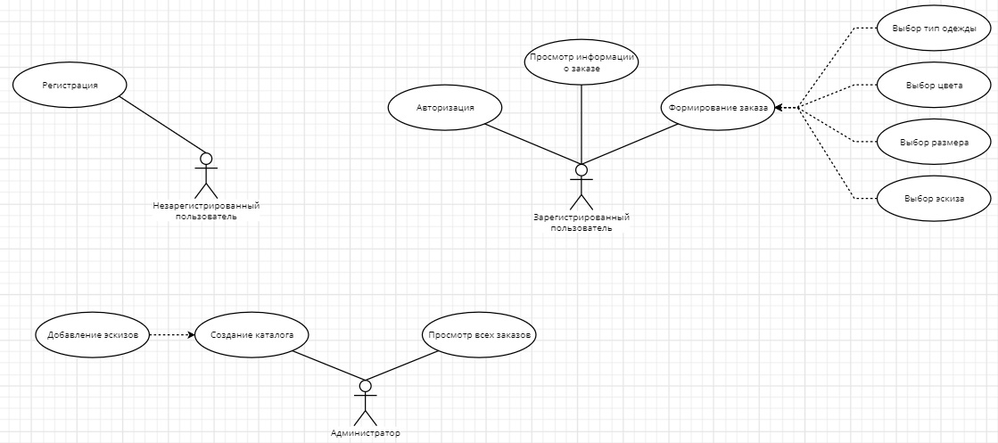

Рисунок 2.5.1 – Диаграмма прецедентов

Диаграмма классов – это UML–диаграмма, которая описывает систему, визуализируя различные типы объектов внутри системы и виды статических связей, которые существуют между ними. Он также иллюстрирует операции и атрибуты классов. Используются для изучения концепций области, понимания требований к программному обеспечению и описания подробных проектов. Диаграмма классов представлена на рисунке 2.5.2.

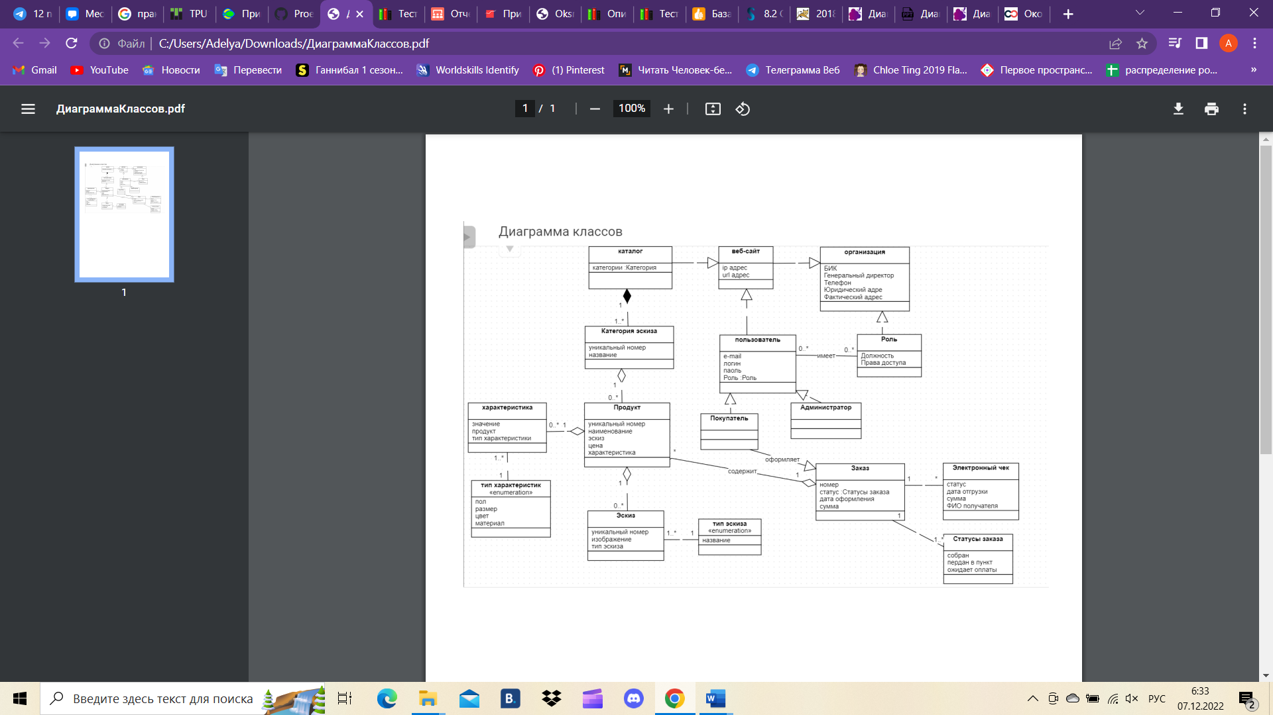

Рисунок 2.5.2 – Диаграмма классов

Диаграмма активности UML позволяет более детально визуализировать конкретный случай использования. Это поведенческая диаграмма, которая иллюстрирует поток деятельности через систему.

Диаграммы активности UML также могут быть использованы для отображения потока событий в бизнес-процессе. Они могут быть использованы для изучения бизнес-процессов с целью определения их потока и требований. Диаграмма активности UML представлена на рисунке 2.5.3.

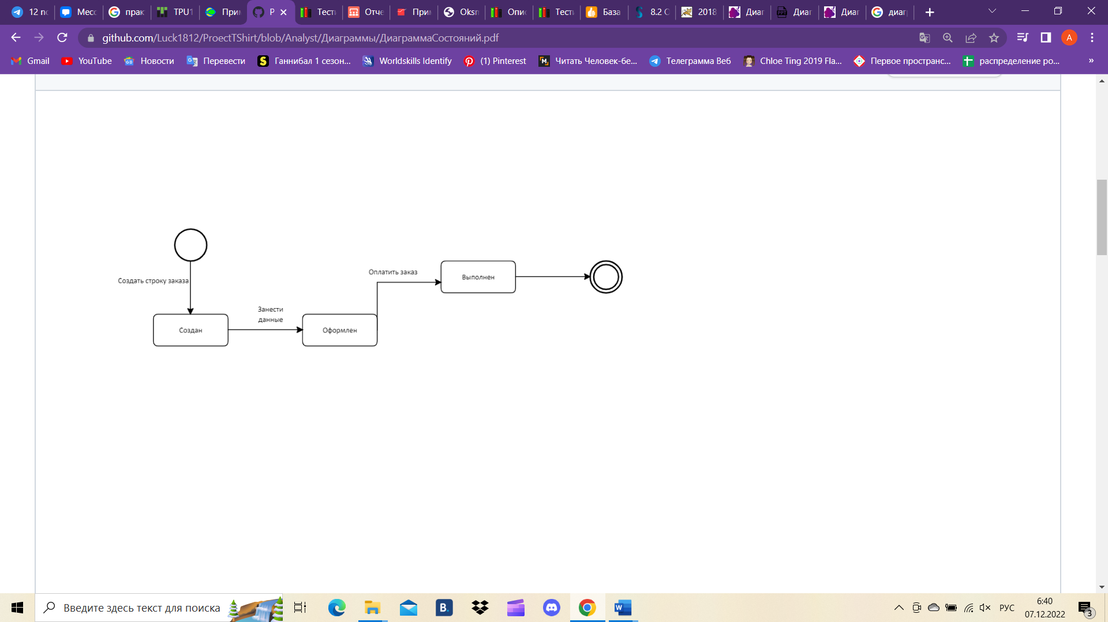

Рисунок 2.5.3 – Диаграмма активности

**Диаграммы последовательностей используются для уточнения диаграмм прецедентов**, более детального описания логики сценариев использования.

Диаграммы последовательностей обычно содержат **объекты**, которые **взаимодействуют в рамках сценария**, **сообщения**, которыми они обмениваются, и **возвращаемые результаты**, связанные с сообщениями. **Объекты** обозначаются прямоугольниками с подчеркнутыми именами, чтобы отличить их от классов. **Сообщения (вызовы методов)** –линиями со стрелками. **Возвращаемые результаты** – пунктирными линиями со стрелками.

Диаграмма последовательностей представлена на рисунке 2.5.4.

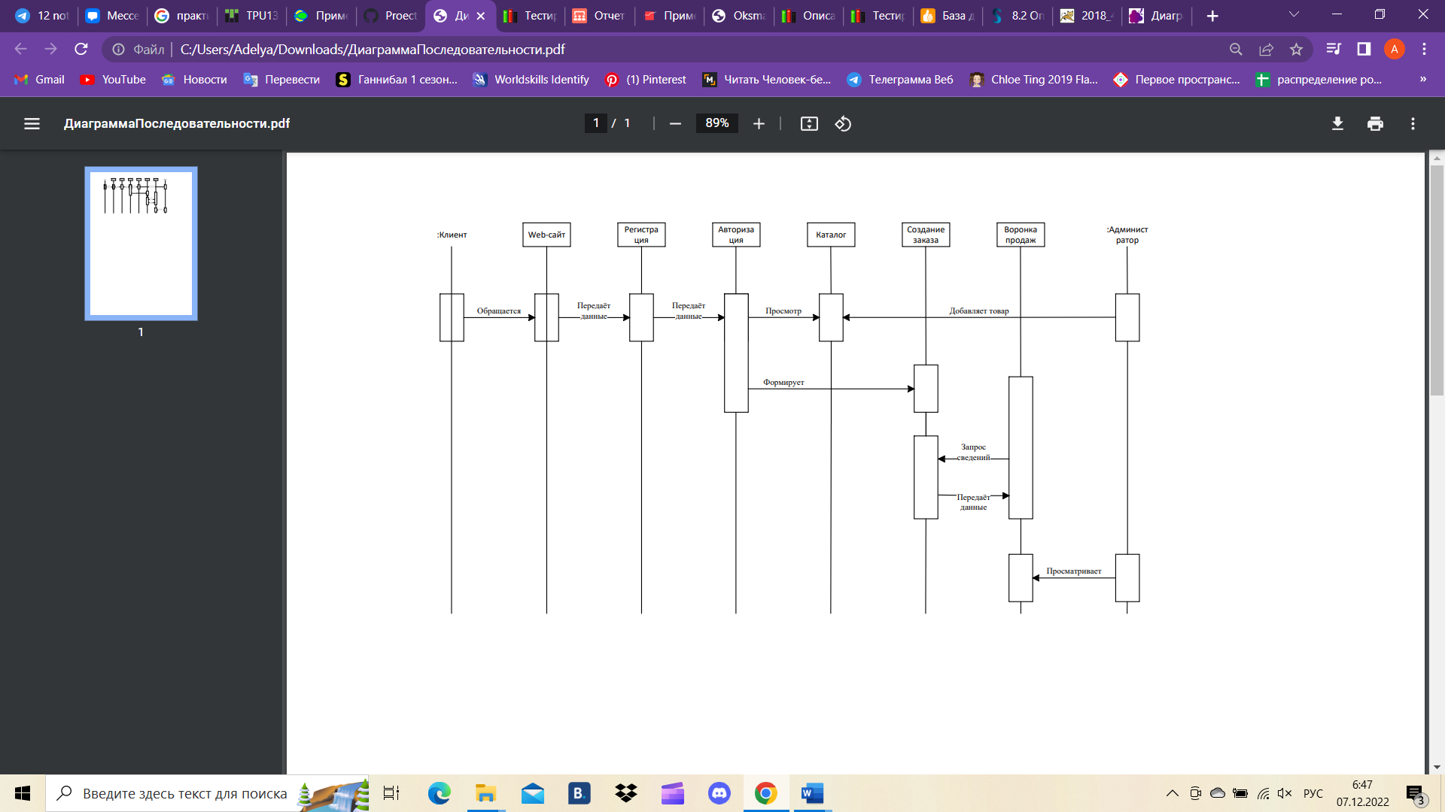

Рисунок 2.5.4 – Диаграмма последовательностей

3 Экспериментальный раздел

3.1 Описание программы

Общее наименование базы данных «T–shirt». База способна работать в любой версии программного продукта «MySQL» с использованием веб–приложения «phpMyAdmin». При написании кода программного продукта был задействован язык программирования «JavaScript», язык запросов «sql», язык гипертекстовой разметки «html», а также язык программирования «php». Программа имеет весь необходимый функционал для работы в ней покупателя и администратора.

Следует создать концептуальную модель информационной системы, чтобы видеть, какие отношения существуют между различным компонентами. Создание концептуальной модели приводит к получению четкой картины о том, какие таблицы нужно будет создавать и какие отношения должны существовать между данными. ER–диаграмма представлена на рисунке 3.1.1.

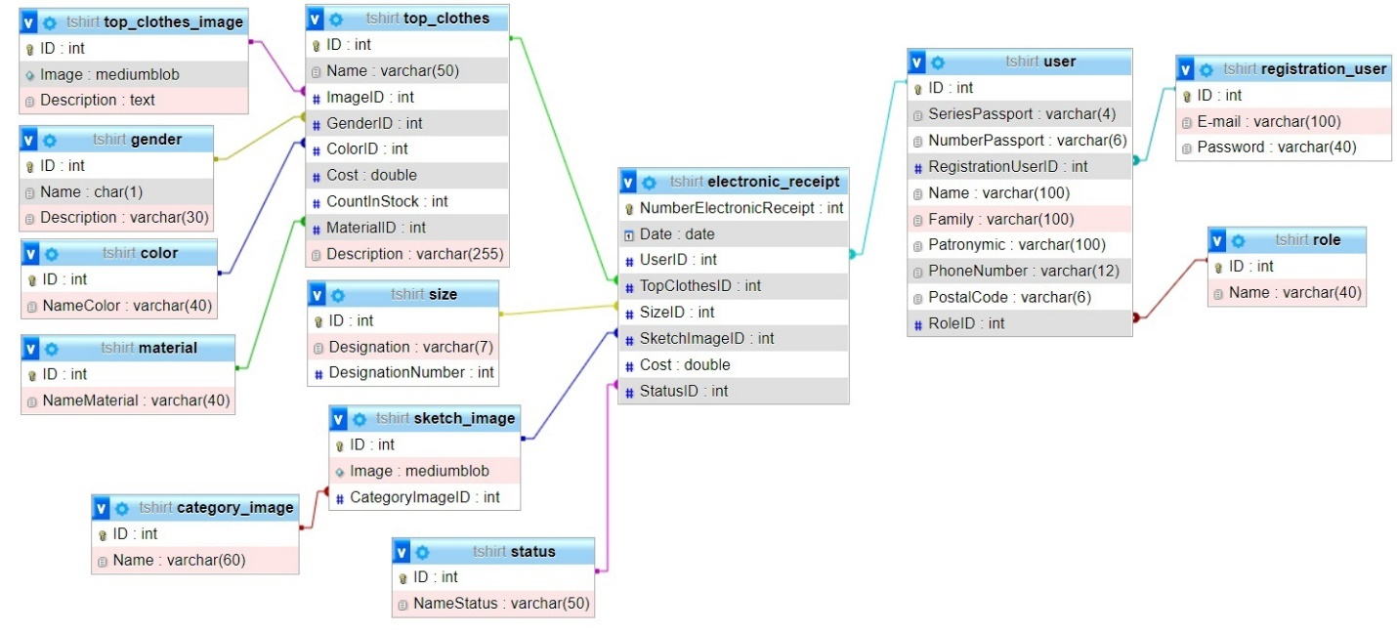

Рисунок 3.1.1 – ER–диаграмма

Программа имеет физическую структуру данных. При ее запуске выполняется проект «T–shirt», который содержит схему размещения товарных разделов, информационных страниц, карточек товаров, служебных страниц. Структура сайта представлена на рисунке 3.1.2.

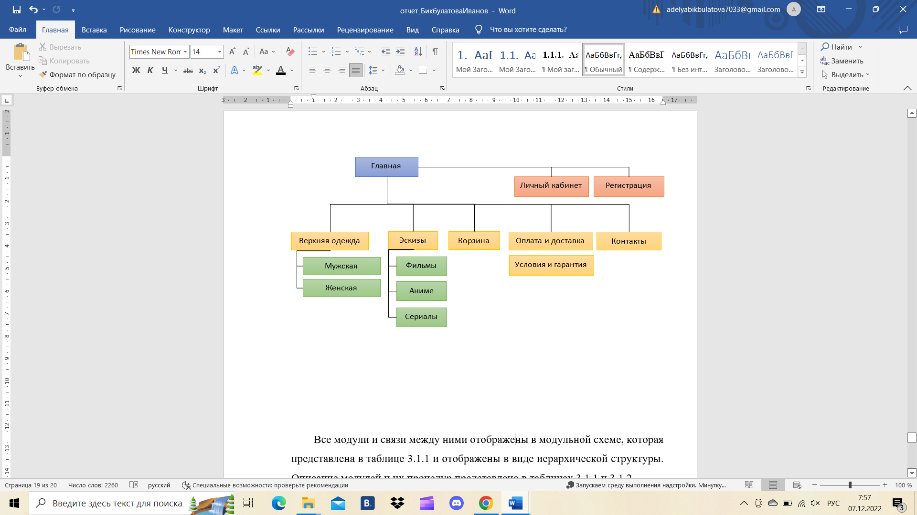

Рисунок 3.1.2 – Физическая структура сайта

Описание физической структуры представлено в таблице 3.1.1.

Таблица 3.1.1 – Физическая структура данных

|  |  |
| --- | --- |
| Наименование | Описание страницы |
| 1 | 3 |
| about.php | Статичная страница с информацией об интернет–магазине. |
| choise-t-shirt.php | Фильтрация и сортировка товара на страничке «Заказ». |
| Вывод карточек верхней одежды из базы данных. |
| contact.php | Вывод информации о магазине. |
| Вывод карты с местоположением на страничке «Контакты». |
| create-t-shirt.php | Осуществляет функцию выбора эскиза для выбранной одежды. |
| Вывод всех категорий эскиза. |
| Осуществляет функцию выбора размера одежды. |
| footer.php | Вывод нижней панели с информацией об аккаунтах магазина и с ссылками на страницы по каждому вопросу. |

Продолжение таблицы 3.1.1.

|  |  |
| --- | --- |
| 1 | 2 |
| my-orders.php | Вывод информации о всех заказах для клиентов. |
| Контент модального окна с электронным чеком. |
| all-orders.php | Вывод информации о всех заказах для администратора. |
| profile.php | Вывод информации зарегистрировавшегося пользователя. |
| index.php | Главная страница сайта |
| menu.php | Вывод меню с ссылками на страницы для навигации |

3.2 Тестирование программного продукта

Программный продукт удовлетворяется всем предъявленным требованиям и имеет интуитивно понятный интерфейс.

При проверке работоспособности программы было проведено тестирование на отзыв программы при вводе корректных и некорректных данных, оставлении незаполненных ячеек.

Таблица 3.2.1 – Общая информация о тестировании

|  |  |
| --- | --- |
| Название проекта | T-shirt |
| Номер версии | 1.0 |
| Имя тестера | Бикбулатова Аделя, Иванов Виталий |
| Даты тестирования | 01.12.2022 |

Таблица 3.2.2 – Пользователь существует в системе с введенным логином и паролем

|  |  |
| --- | --- |
| Наименование | Описание |
| Test Case # | test_1 |
| Приоритет тестирования | Высокий |
| Название тестирование | Пользователь существует в системе с введенным логином и паролем |
| Резюме испытания | Необходимо добиться корректного поведения программы при вводе некорректных данных |
| Шаги тестирования | Ввод некорректных данных в текстовые поля;  нажатие кнопки «Войти» |
| Данные тестирования | Логин: test@mail.ru  Пароль: 123 |
| Ожидаемый результат | Программа должна вызвать окно с ошибкой, что пользователя не существуем |
| Фактический результат | В результате тестирование программа вывела окно с сообщением «Такого пользователя не существует! Зарегистрируйтесь!». |
| Предпосылки | Запуск программы |
| Статус (Pass/Fail) | Pass |
| Постусловия | Система не зависает, находится в состоянии полной работоспособности. |

Результат работы теста «test_1» показан на рисунке 3.2.1 и 3.2.2.

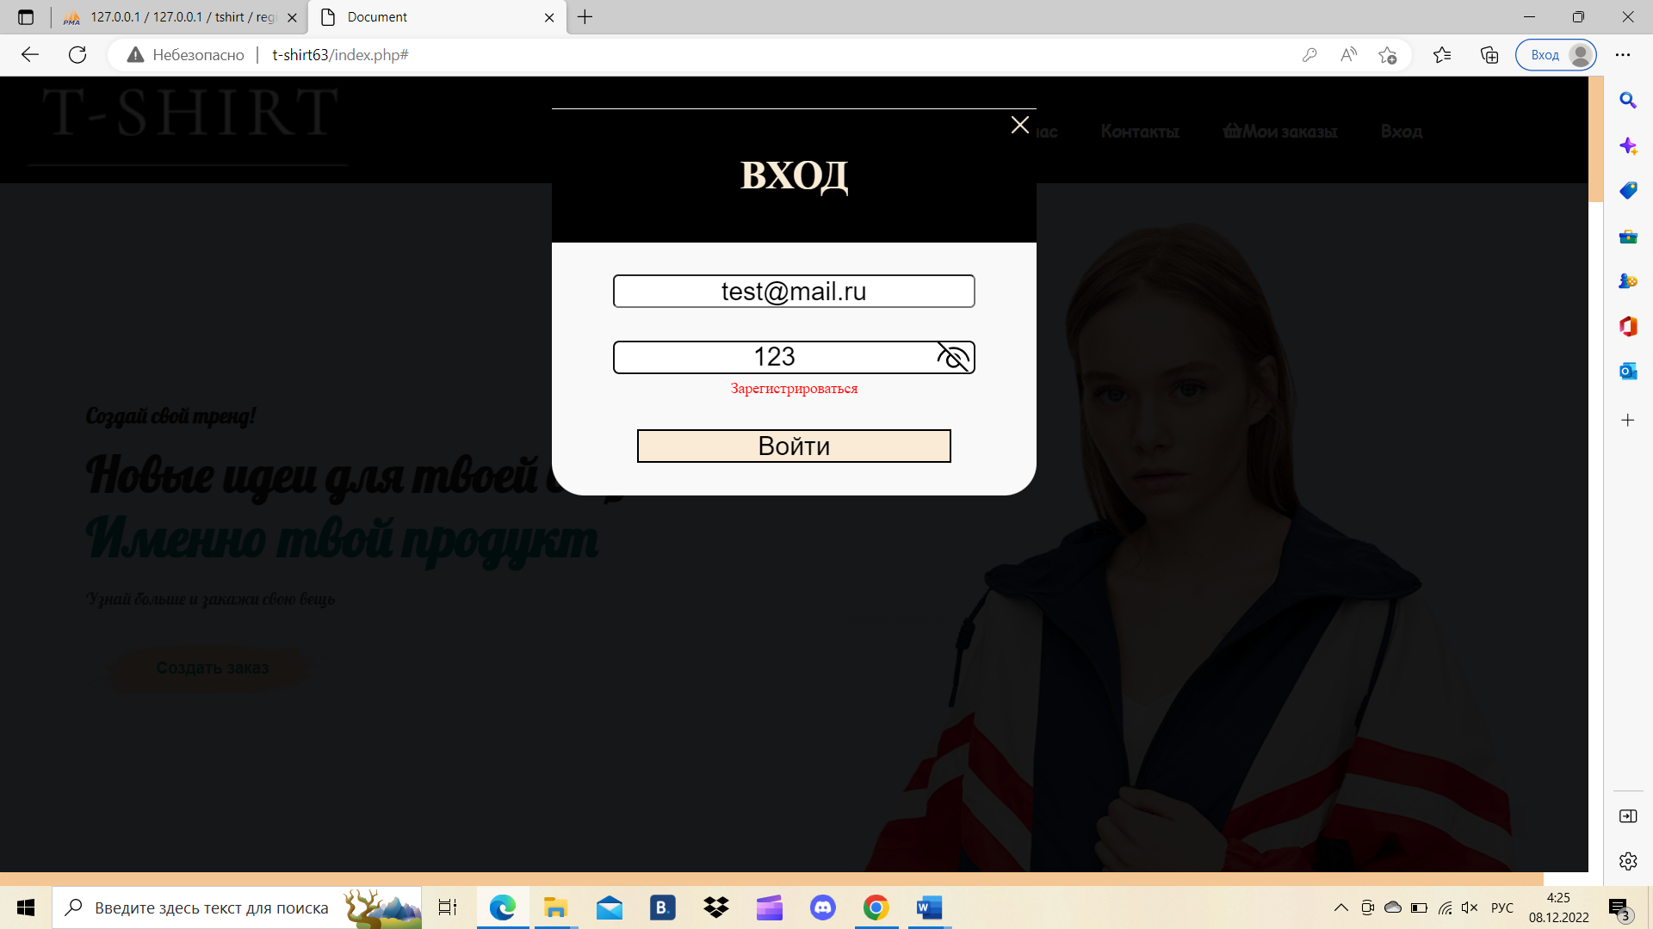

Рисунок 3.2.1 – Ввод данных для работы теста «test_1»

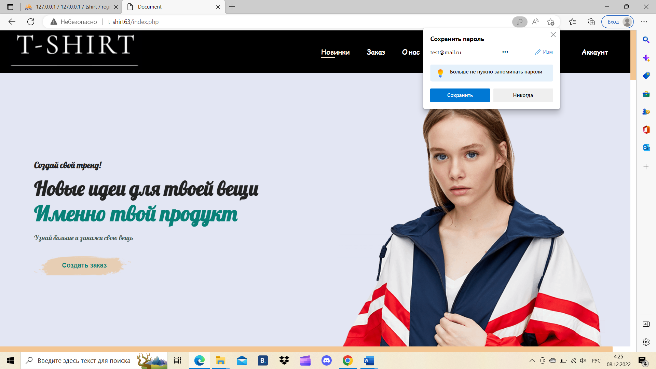

Рисунок 3.2.2 – Результат работы теста «test_1»

Таблица 3.2.3 – Проверка авторизации при пустых полях

|  |  |
| --- | --- |
| Наименование | Описание |
| Test Case # | test_2 |
| Приоритет тестирования | Высокий |
| Название тестирование | Проверка авторизации в модуле «Авторизация» с пустыми полями |
| Резюме испытания | Необходимо добиться корректного поведения программы при пустых полях |
| Шаги тестирования | Оставить пустыми текстовые поля;  нажатие кнопки «Войти» |
| Данные тестирования | Логин:  Пароль: |
| Ожидаемый результат | Программа должна вызвать окно с информацией о некорректных данных |
| Фактический результат | В результате тестирование программа вывела окно с сообщением «Все поля должны быть заполнены» |
| Предпосылки | Запуск программы |
| Статус (Pass/Fail) | Pass |
| Постусловия | Система не зависает, находится в состоянии полной работоспособности. |

Результат работы теста «test_2» показан на рисунке 3.2.3.

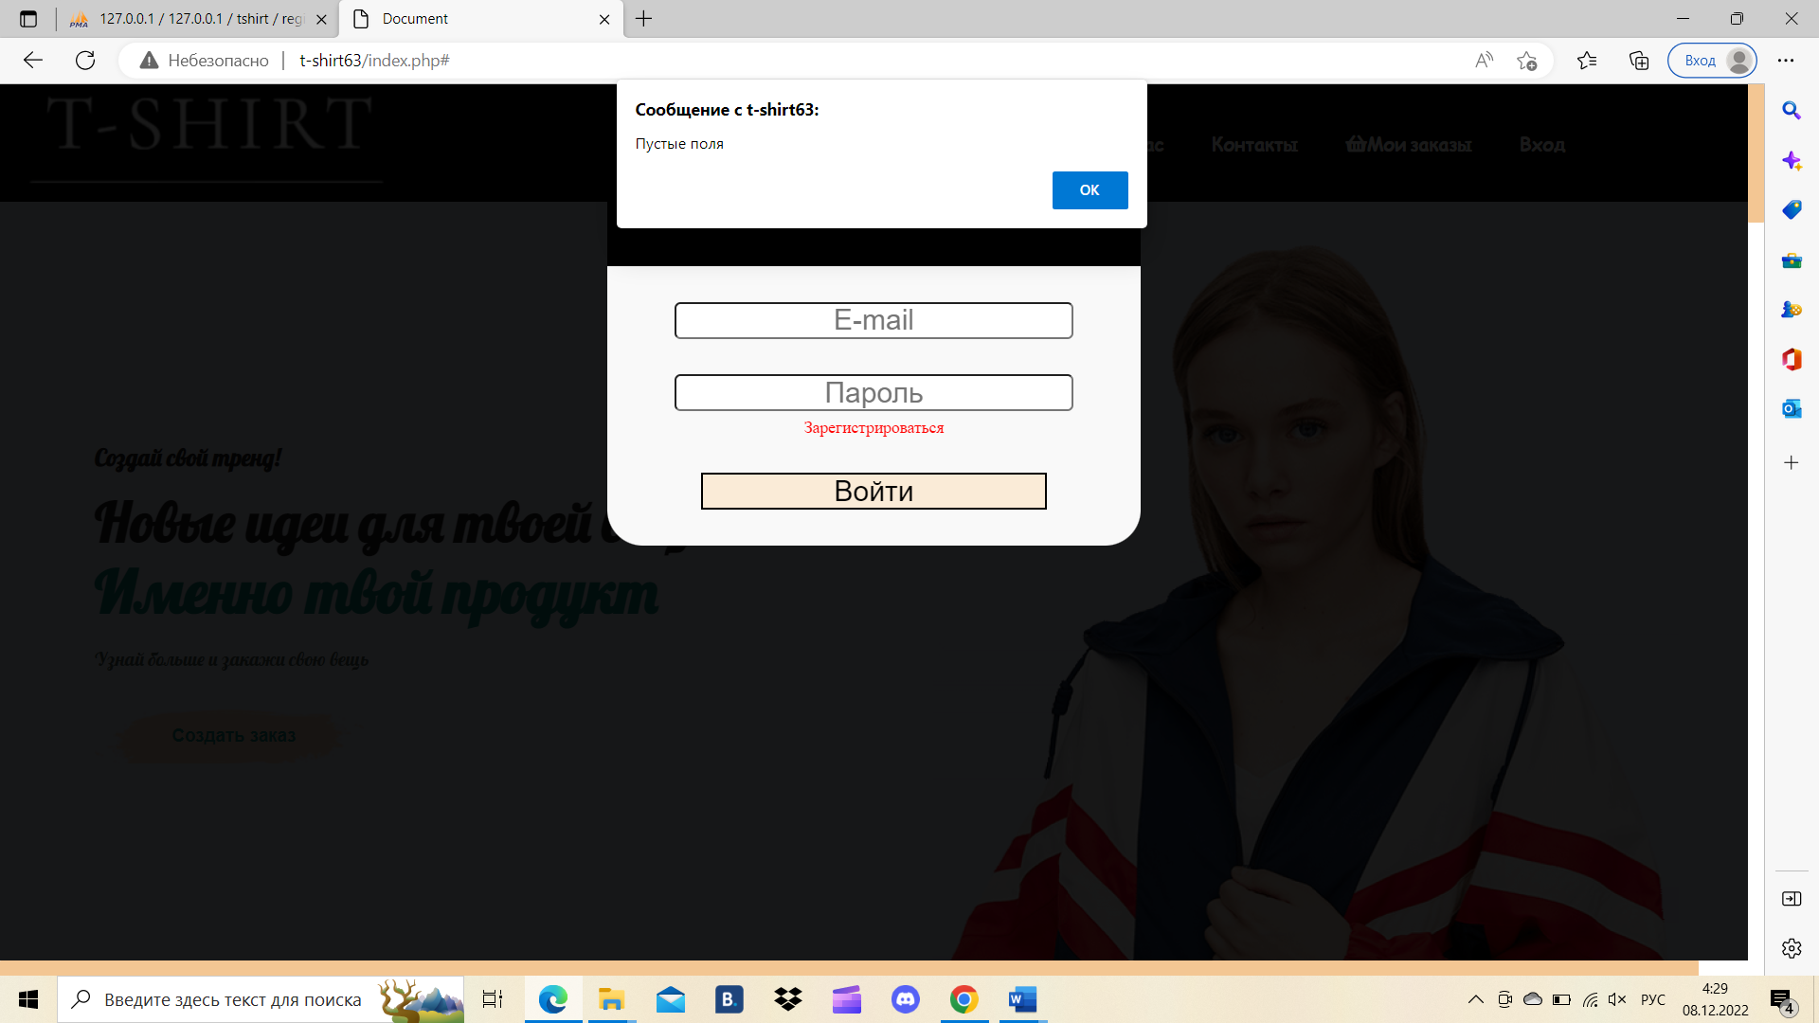

Рисунок 3.2.3 – Результат работы теста «test_2»

Таблица 3.2.4 – Проверка регистрации на пустые поля

|  |  |
| --- | --- |
| Наименование | Описание |
| Test Case # | test_3 |
| Приоритет тестирования | Высокий |
| Название тестирование | Проверка регистрации в модуле «Регистрация» с пустыми полями |
| Резюме испытания | Необходимо добиться корректного поведения программы при пустых полях |
| Шаги тестирования | Оставить пустыми текстовые поля;  нажатие кнопки «Регистрация». |
| Данные тестирования | Пустые поля |
| Ожидаемый результат | Программа должна вызвать окно с информацией о некорректных данных |
| Фактический результат | В результате тестирование программа вывела окно с сообщением «Все поля должны быть заполнены» |
| Предпосылки | Запуск программы |
| Статус (Pass/Fail) | Pass |
| Постусловия | Система не зависает, находится в состоянии полной работоспособности. |

Результат работы теста «test_3» показан на рисунке 3.2.4.

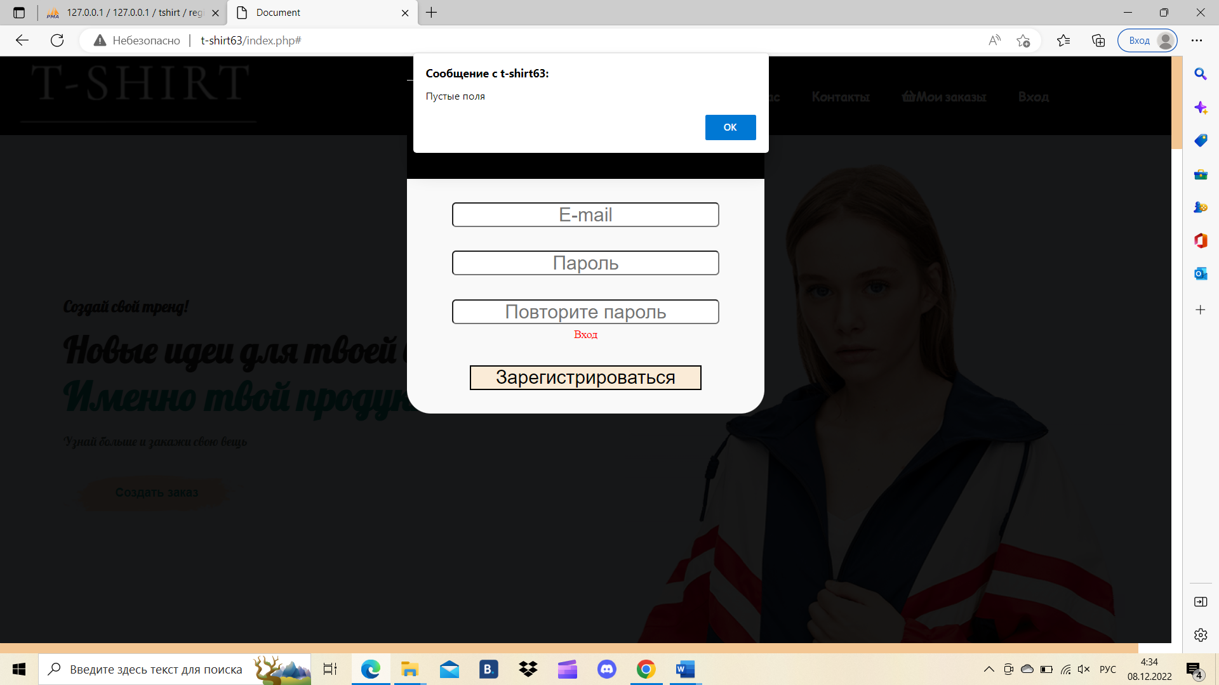

Рисунок 3.2.4 – Результат работы теста «test_3»

Таблица 3.2.3 – Проверка на неверный формат почты

|  |  |
| --- | --- |
| Наименование | Описание |
| Test Case # | test_4 |
| Приоритет тестирования | Высокий |
| Название тестирование | Проверка авторизации в модуле «Авторизация» с неверным форматом почты |
| Резюме испытания | Необходимо добиться корректного поведения программы при неверном формате почты |
| Шаги тестирования | Ввести неверный формат адреса почты;  нажатие кнопки «Зарегистрироваться» |
| Данные тестирования | Логин: поан  Пароль:123 |
| Ожидаемый результат | Программа должна вызвать окно с информацией о некорректных данных |
| Фактический результат | В результате тестирования программа вывела окно с сообщением «Неверный формат e-mail» |
| Предпосылки | Запуск программы |
| Статус (Pass/Fail) | Pass |
| Постусловия | Система не зависает, находится в состоянии полной работоспособности. |

Результат работы теста «test_4» показан на рисунке 3.2.5.

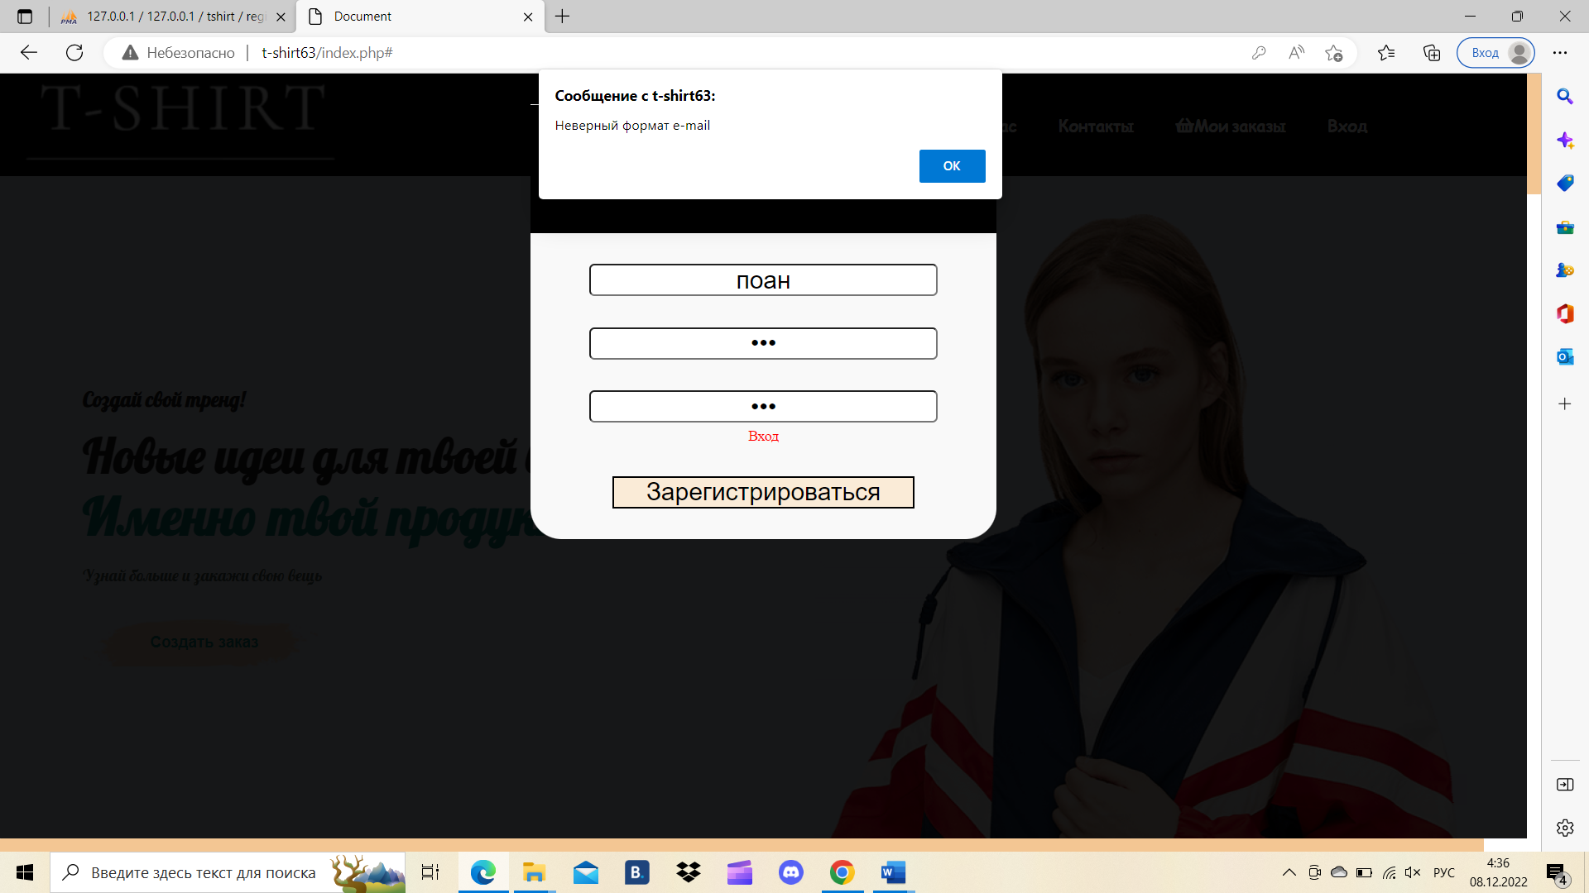

Рисунок 3.2.5 – Результат работы теста «test_4»

Таблица 3.2.4 – Проверка на создание заказа без аккаунта

|  |  |
| --- | --- |
| Наименование | Описание |
| Test Case # | test_5 |
| Приоритет тестирования | Высокий |
| Название тестирование | Проверка создания заказа в модуле «Заказ» без аккаунта |
| Резюме испытания | Необходимо добиться корректного поведения программы при создании заказа |
| Шаги тестирования | Не входить в аккаунт;  нажатие кнопки «Купить» |
| Данные тестирования | Вход в роли гостя |
| Ожидаемый результат | Программа должна вызвать окно с информацией о необходимости войти в аккаунт |
| Фактический результат | В результате тестирования программа вывела окно с сообщением «Неверный формат e-mail» |
| Предпосылки | Запуск программы |
| Статус (Pass/Fail) | Pass |
| Постусловия | Система не зависает, находится в состоянии полной работоспособности. |

Результат работы теста «test_5» показан на рисунке 3.2.6.

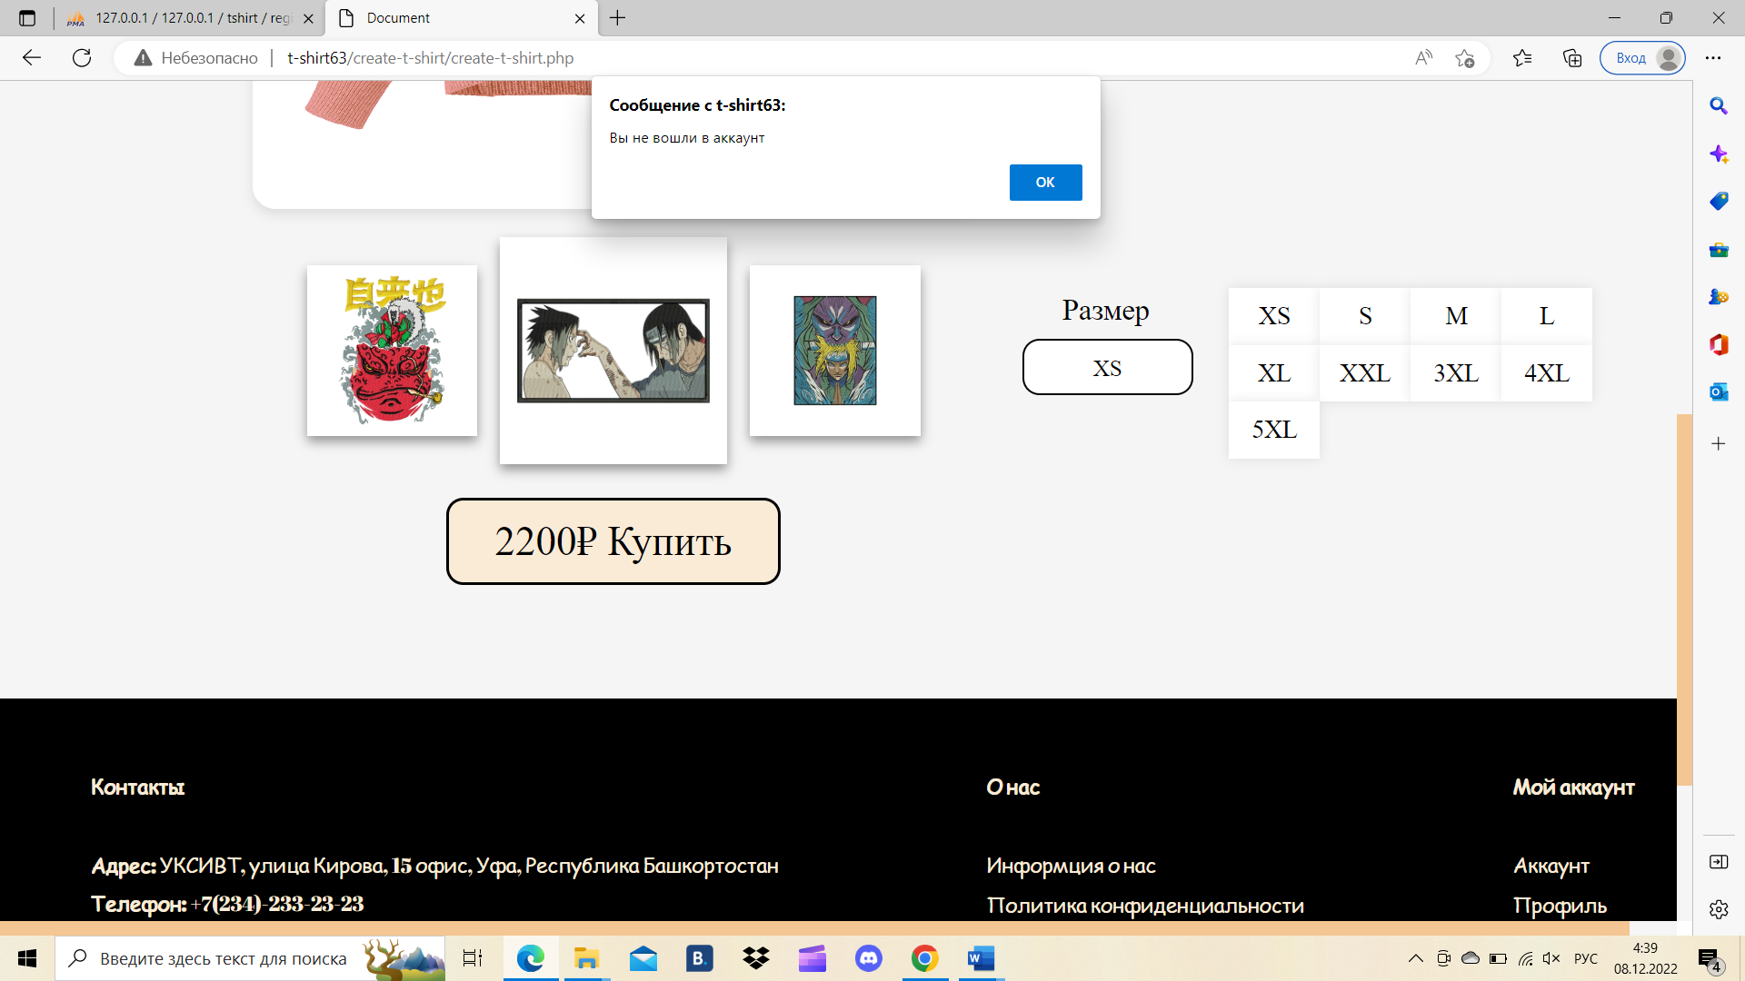

Рисунок 3.2.6 – Результат работы теста «test_5»

Таблица 3.2.5 – Проверка на создание заказа при неполных данных

|  |  |
| --- | --- |
| Наименование | Описание |
| Test Case # | test_6 |
| Приоритет тестирования | Высокий |
| Название тестирование | Проверка создания заказа в модуле «Заказ» без данных |
| Резюме испытания | Необходимо добиться корректного поведения программы при создании заказа |
| Шаги тестирования | Войти в аккаунт;  Нажатие кнопки «Купить» |
| Данные тестирования | Пустые поля в профиле |
| Ожидаемый результат | Программа должна вызвать окно с информацией о необходимости заполнить данные в аккаунте |
| Фактический результат | В результате тестирования программа вывела окно с сообщением «Сначала нужно заполнить данные в профиле» |
| Предпосылки | Запуск программы |
| Статус (Pass/Fail) | Pass |
| Постусловия | Система не зависает, находится в состоянии полной работоспособности. |

Результат работы теста «test_6» показан на рисунке 3.2.7.

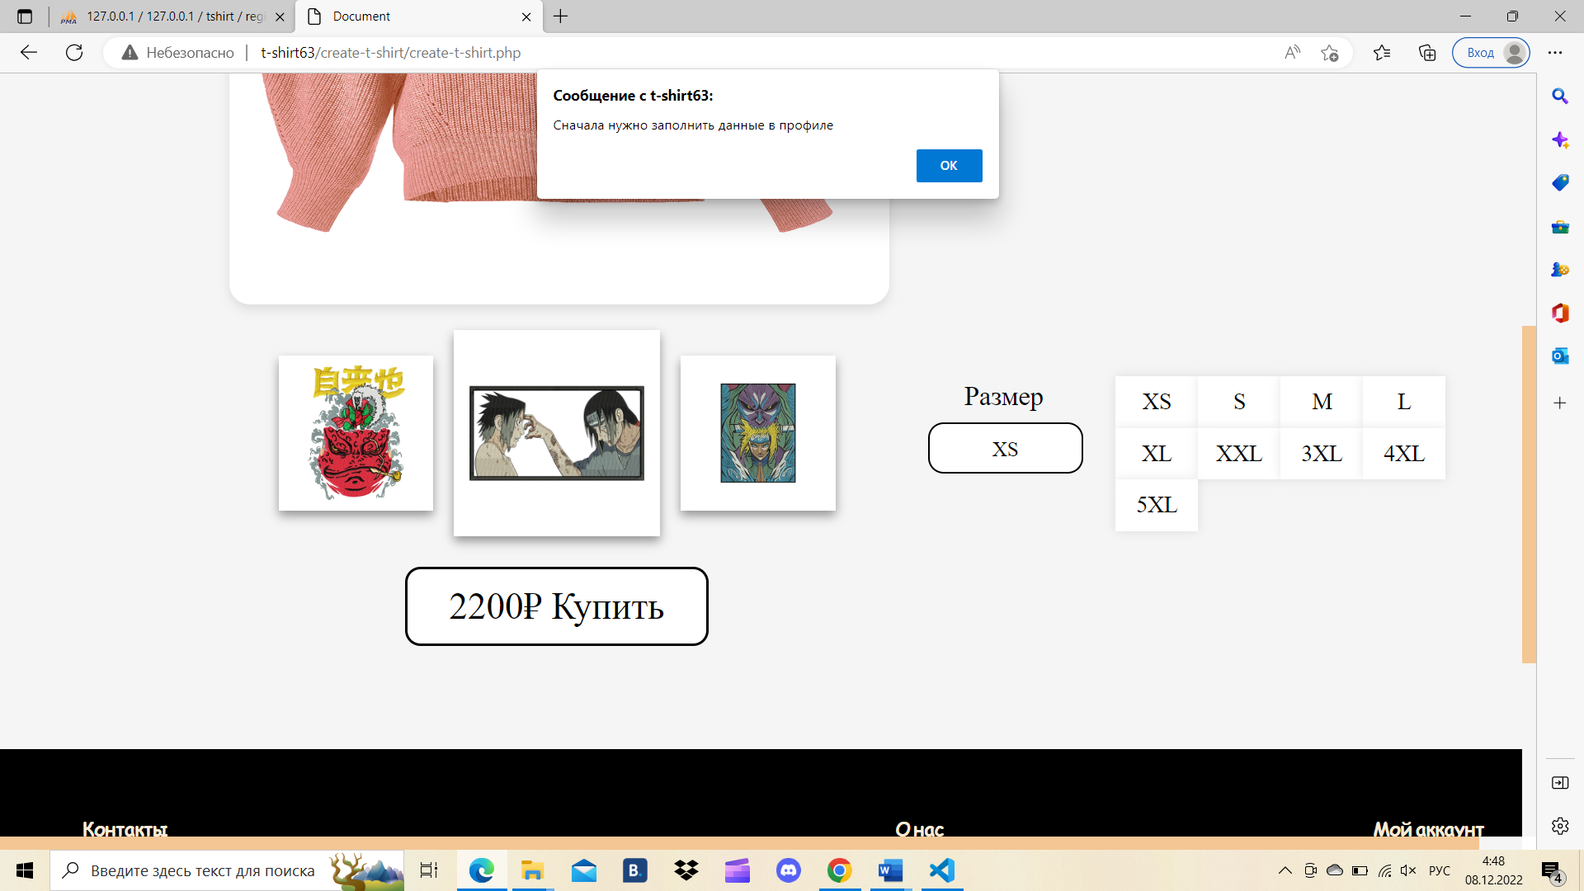

Рисунок 3.2.7 – Результат работы теста «test_6»

Таблица 3.2.5 – Проверка на изменение данных в профиле

|  |  |
| --- | --- |
| Наименование | Описание |
| Test Case # | test_7 |
| Приоритет тестирования | Высокий |
| Название тестирование | Проверка изменения данных в профиле |
| Резюме испытания | Необходимо добиться корректного поведения программы при создании заказа |
| Шаги тестирования | Войти в аккаунт;  Изменить данные |
| Данные тестирования | Заполнить поля в пофиле |
| Ожидаемый результат | Программа должна вызвать окно с информацией об успешном изменении данных |
| Фактический результат | В результате тестирования программа вывела окно с сообщением «Успешно изменили данные» |
| Предпосылки | Запуск программы |
| Статус (Pass/Fail) | Pass |
| Постусловия | Система не зависает, находится в состоянии полной работоспособности. |

Результат работы теста «test_7» показан на рисунке 3.2.8.

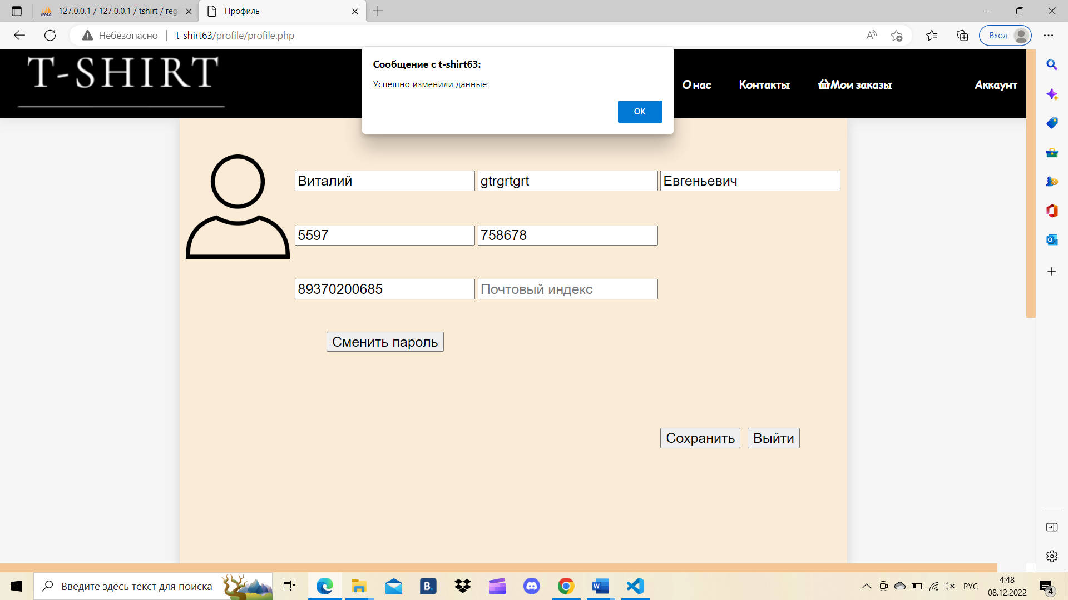

Рисунок 3.2.8 – Результат работы теста «test_7»

3.3 Руководство пользователя

При запуске программы открывается главная страница, где неавторизованный пользователь может ознакомиться с идеей интернет– магазина. Главная страница представлена на рисунке 3.3.1 и 3.3.2.

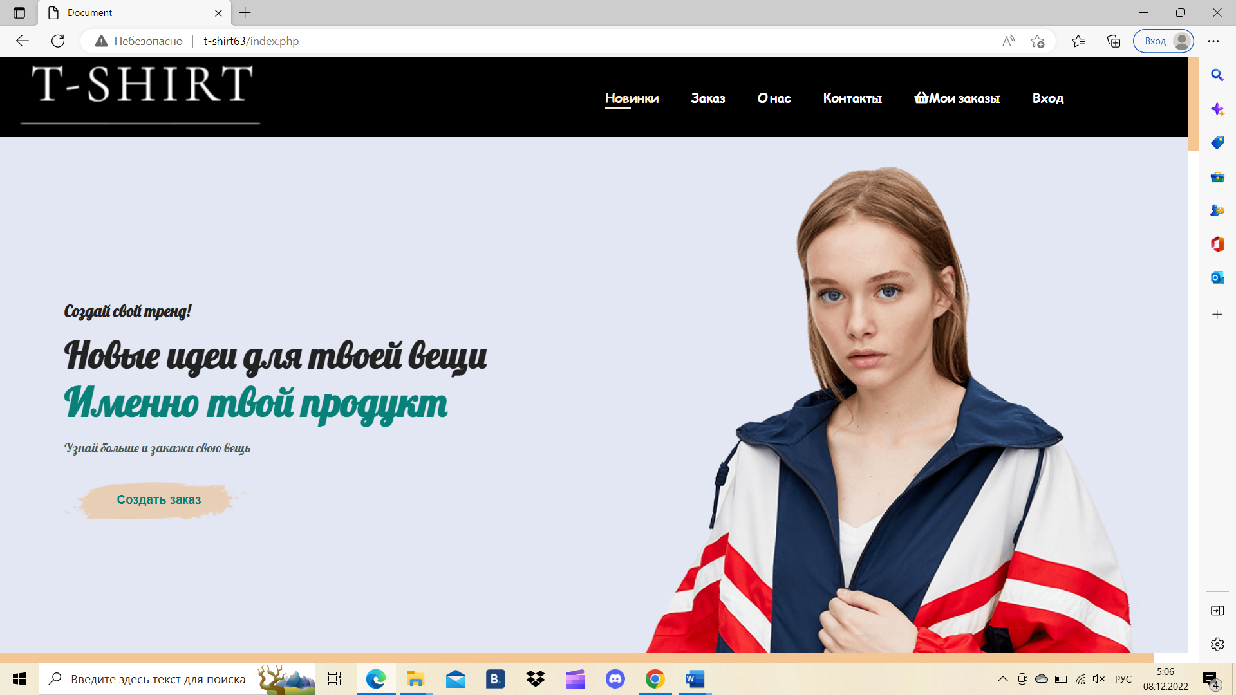

Рисунок 3.3.1 – Главная страница

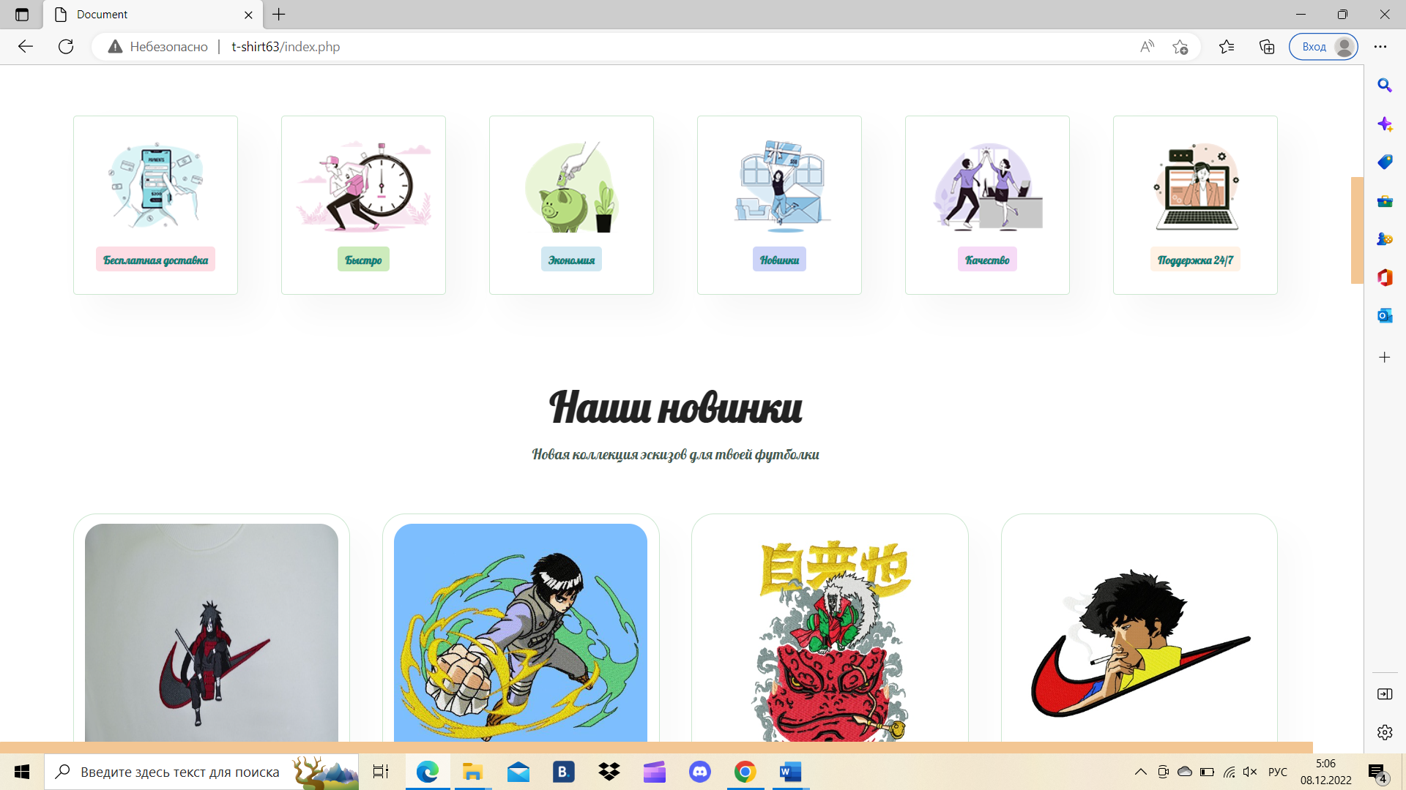

Рисунок 3.3.2 – Продолжение главной страницы

Незарегистрированный пользователь не может создать заказ, но может просмотреть страницы «Контакты» и «О нас». Страницы «Контакты» и «О нас» представлены на рисунке 3.3.3 и 3.3.4.

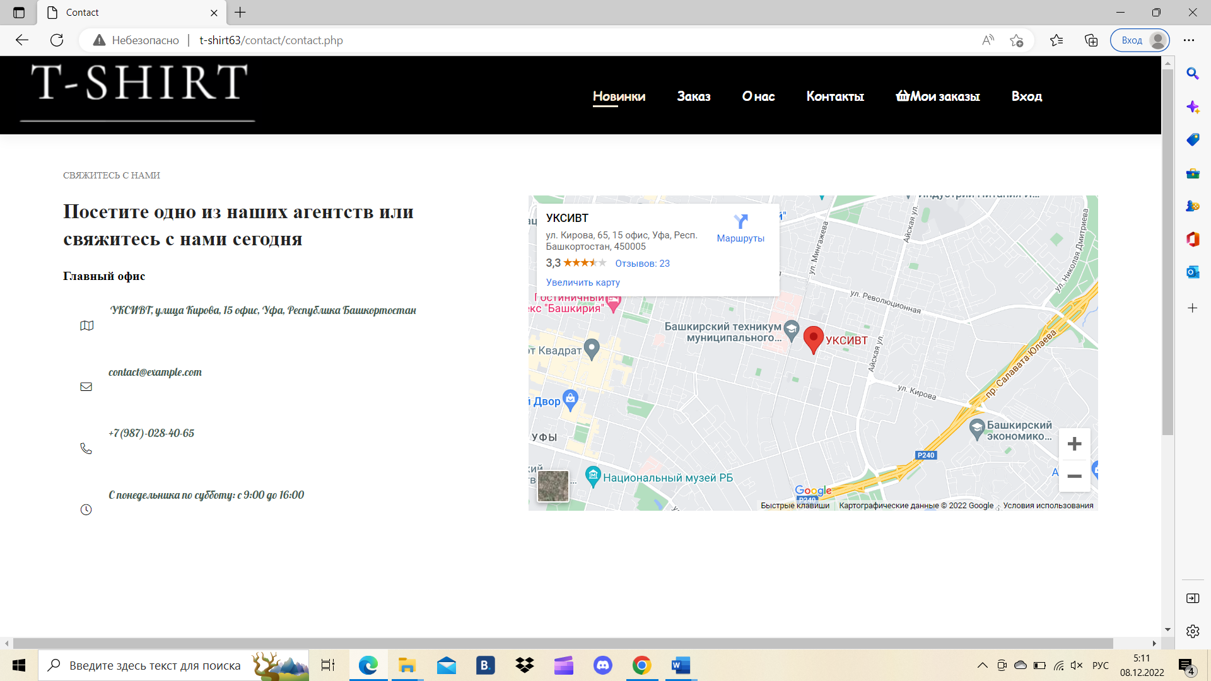

Рисунок 3.3.3 – Страница «Контакты»

Также гость сайта может зарегистрироваться или же войти в существующий профиль, нажав на кнопку «Вход». Модальное окно «Вход» представлен на рисунке 3.3.4.

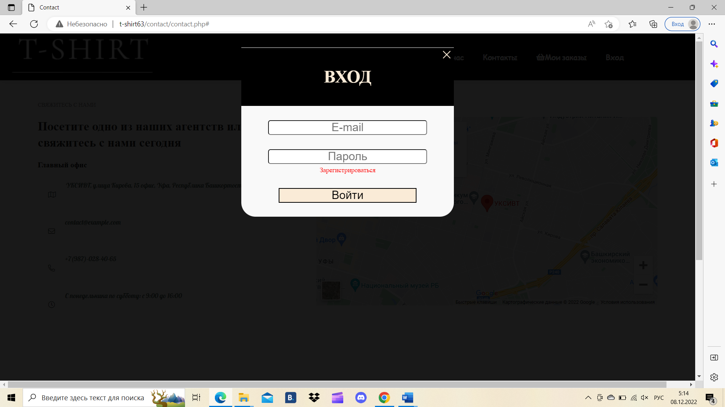

Рисунок 3.3.4 – Модальное окно «Вход»

Пользователь, который авторизовался может изменять свои данные, перейдя на страницу «Аккаунт. Страница «Аккаунт» представлена на рисунке 3.3.5.

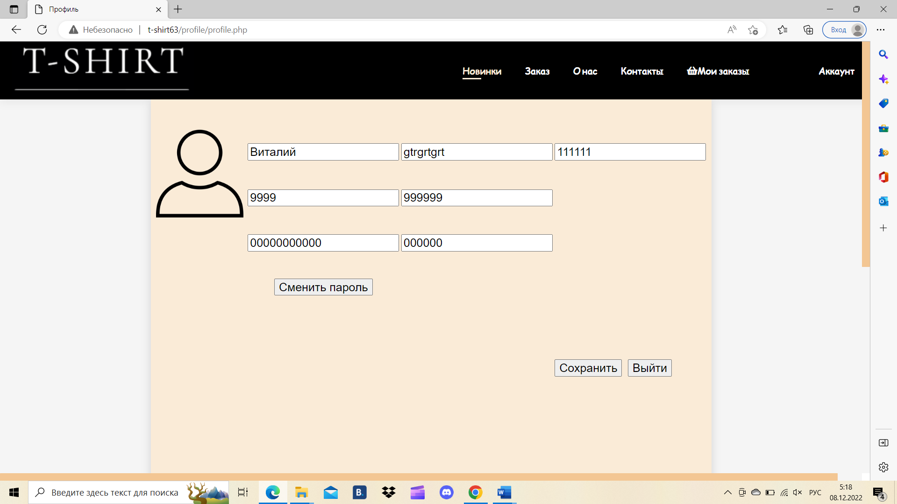

Рисунок 3.3.5 – Страница «Аккаунт»

Также пользователь может перейти на страничку «Заказ», дабы просмотреть каталог верхней одежды. На странице работает фильтрация по категории и сортировка по цене. Страница «Заказ» представлена на рисунке 3.3.6.

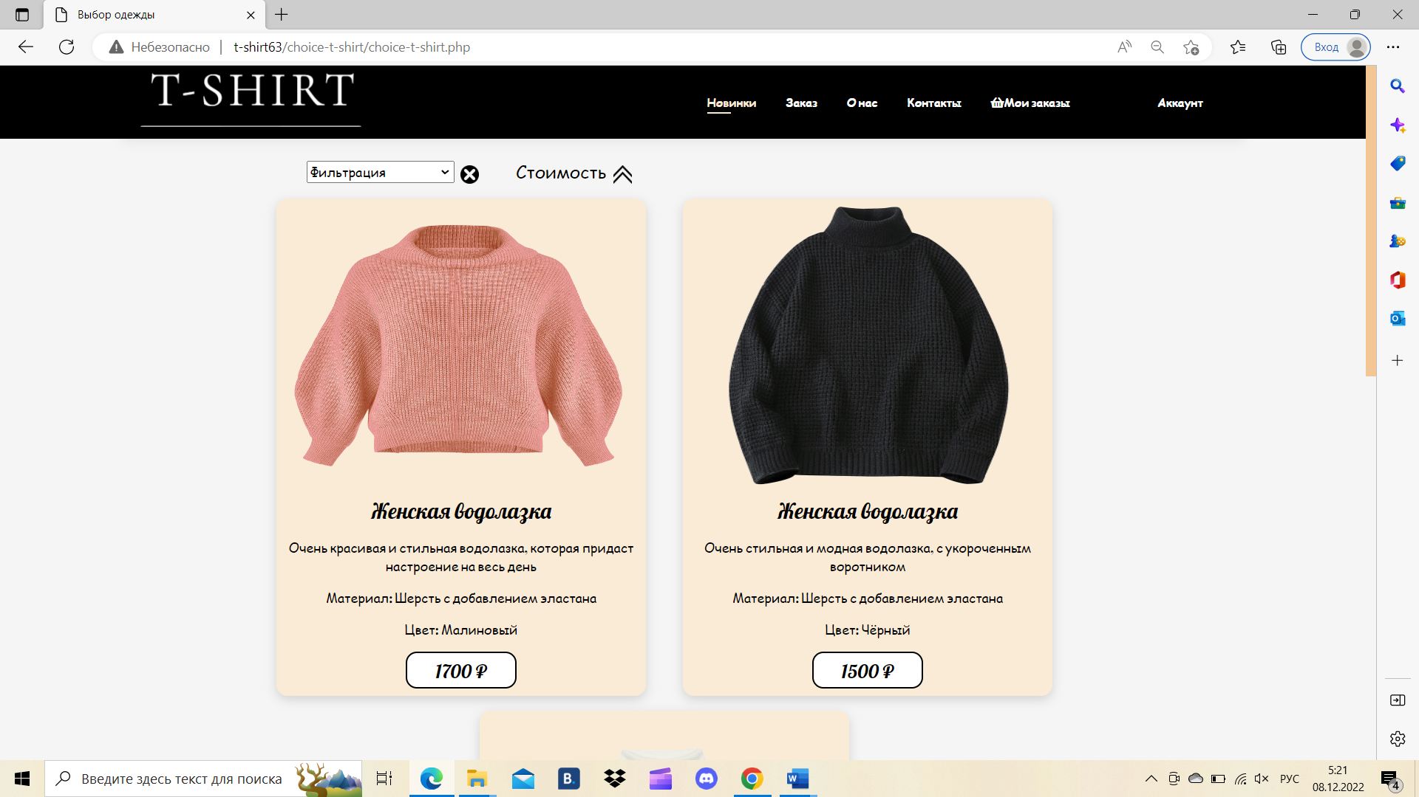

Рисунок 3.3.6 – Страница «Заказ»

При нажатии на кнопку с ценой товара пользователь переходит на страничку редактирования заказа. Здесь он может подобрать понравившийся эскиз на одежду и размер. Страница «Редактор» представлена на рисунке 3.3.7.

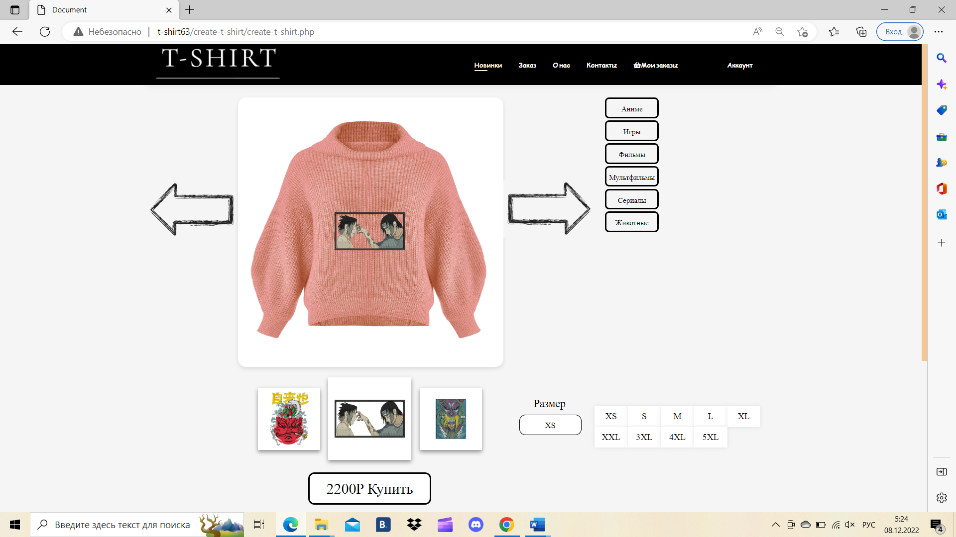

Рисунок 3.3.7 – Страница «Редактор»

При нажатии на кнопку «Купить» выводится сообщение о совершенной покупке. Пользователь может просмотреть свои совершенные заказы и открыть электронный чек на странице «Мои заказы». Страница «Мои заказы» представлена на рисунке 3.3.8. Пример электронного чека представлен на рисунке 3.3.9.

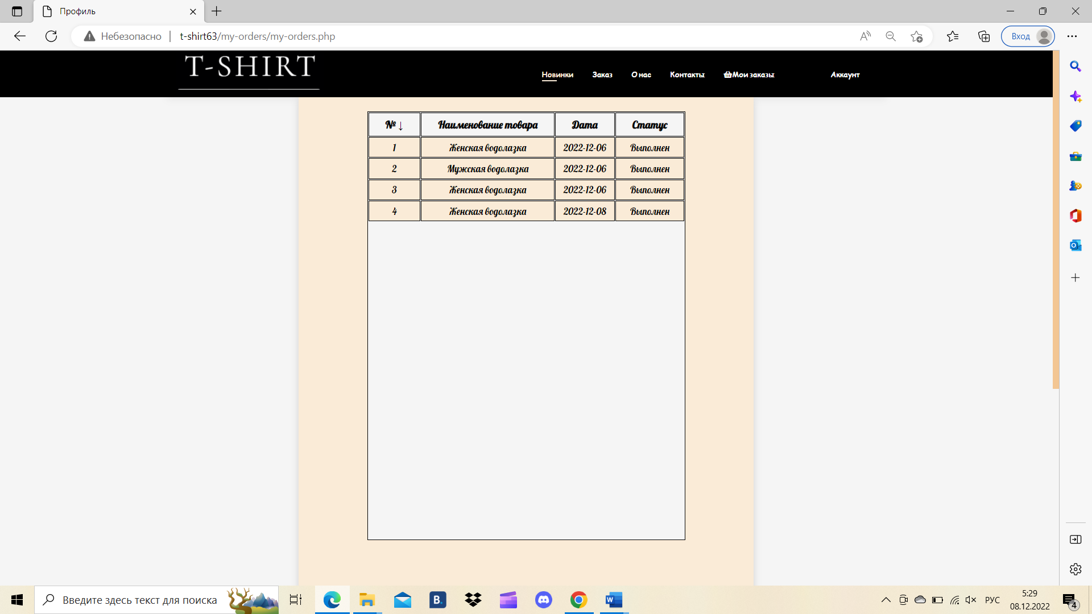

Рисунок 3.3.8 – Страница «Мои заказы»

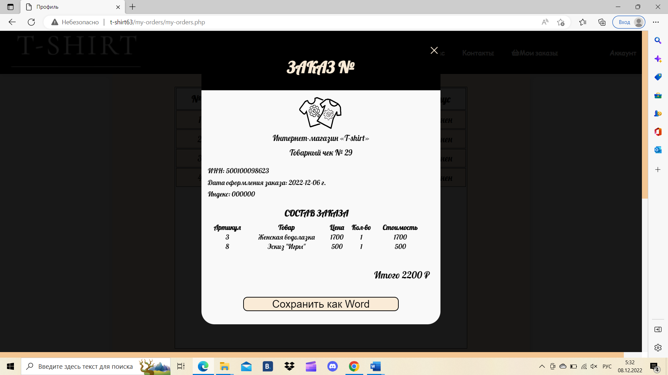

Рисунок 3.3.9 – Электронный чек

Пользователь может сохранить электронный чек в виде документа при нажатии на кнопку «Сохранить как Word». Процесс загрузки файла показан на рисунке 3.3.10. Пример документа с электронным чеком показан на рисунке 3.3.11.

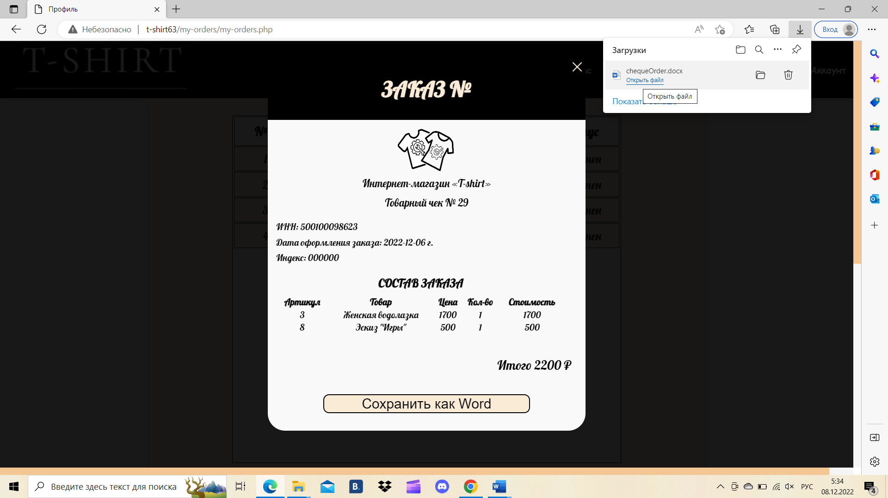

Рисунок 3.3.10 – Процесс загрузки

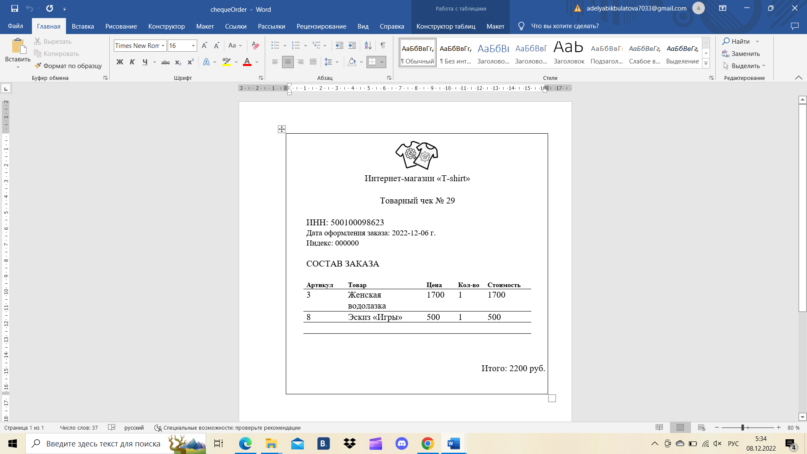

Рисунок 3.3.11 – Документ электронного чека

В роли администратора пользователь может добавить категорию для эскизов и фото, и изменить статус заказов. Пример страниц показаны на рисунках 3.3.12 – 3.3.14.

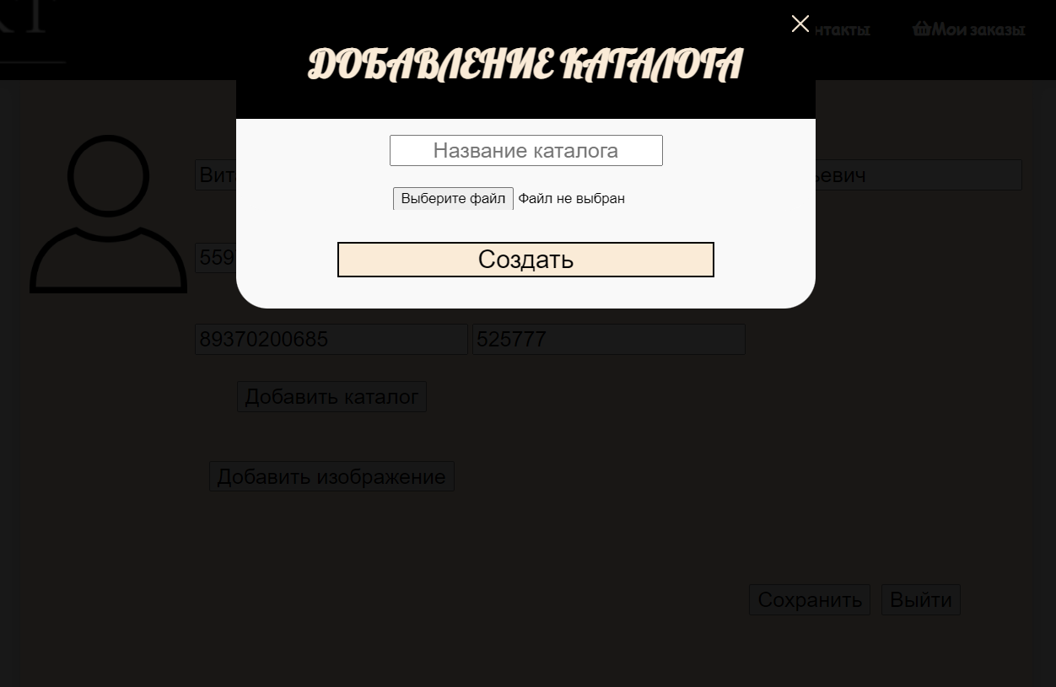

Рисунок 3.3.12 – Создание каталога

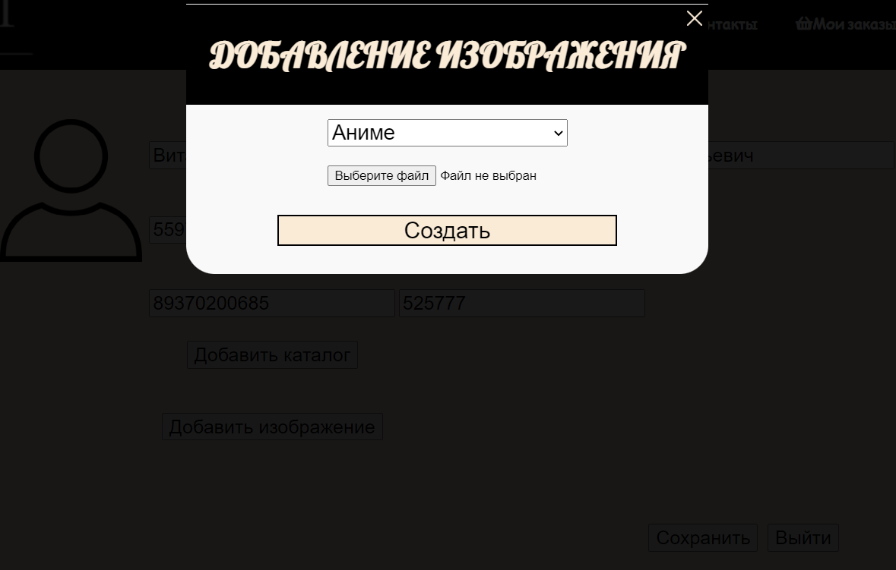

Рисунок 3.3.13 – Добавление изображений в каталог

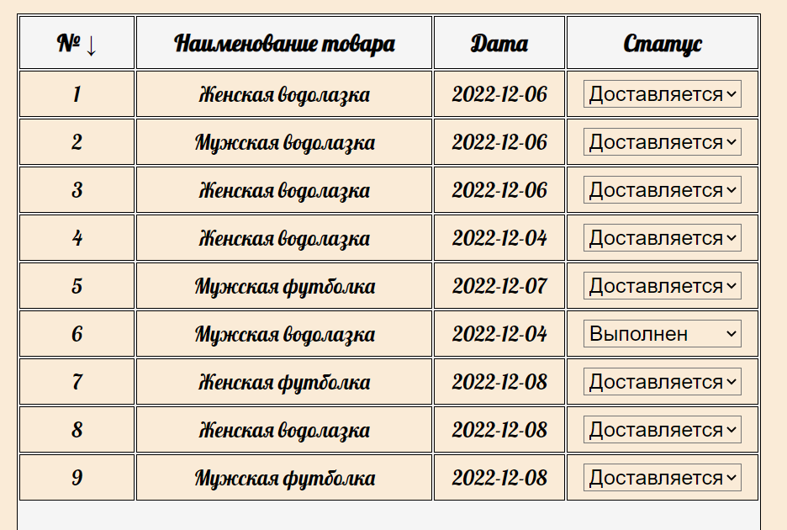

Рисунок 3.3.14 – Изменение статуса заказов

ЗАКЛЮЧЕНИЕ

Сети Интернет удалось занять лидирующее место среди основных инструментов ведения бизнеса, в частности, электронной торговли, благодаря быстрому темпу развития аппаратных и программных технологий. С помощью грамотной маркетинговой стратегии и продвижения в поисковых системах можно стать более конкурентоспособным на рынке.

В процессе проектирования был разработан интернет-магазин по продаже верхней одежды. Интернет-магазин предназначен для продажи верхней одежды и выбора рисунка на нем через интернет. В процессе разработки данного веб – приложения необходимо выстроить четкую стратегию. Торговой компании стоит уделить внимание таким важным вопросам, как выбор способа разработки, дальнейшее сопровождение интернет-магазина, создание организационной структуры и ассортиментной политики, а также разработка интуитивно-понятного, качественного дизайна для предоставляемого ресурса.

Интернет-магазин сделан в простом и понятном стиле, в связи с чем интерфейс не вызывает особых трудностей в освоении работы с сайтом. В результате разработки проекта были приобретены новые навыки в разработке интернет-магазинов и проектировки интерфейсов, а также использования системы управления содержимым сайта.